Bibliometric 主题研究的知识结构与演化：
基于Crossref（2020—2025）的可审计文献计量分析

摘要
目的：文献计量分析已被广泛应用于众多学科领域，但该方法自身的知识结构缺乏系统性量化梳理。本研究旨在刻画2020至2025年间以"bibliometric"为主题的Crossref文献在产出规模、社会结构、概念结构与知识基础层面的组织形态，并明确证据边界以避免过度解读。
数据与方法：基于Crossref API进行系统化数据采集，共获取46,336条源记录且无截断，经确定性精确去重后得到45,704篇唯一作品，时间跨度为2020至2025年。采用描述性文献计量设计，综合绩效指标分析、五种科学知识图谱（作者合作、机构合作、关键词共现、共被引、文献耦合）与三字段关系分析，以bibliometrix工具包和VOSviewer程序为方法学基线，社区检测采用Louvain算法。
结果：年度产出从2020年的1,803篇增长至2025年的15,668篇，端点复合年增长率为54.10%；期刊论文38,062篇占主导；Sustainability以628篇居来源首位。引文均值7.50次、中位数1.00次，零被引文献占41.36%。生产力与网络中心性呈现分离模式：发文量第一的作者Loso Judijanto（391篇）未进入合作网络核心。关键词共现网络显示"education"（加权度2,255.0）与"artificial intelligence"（1,916.0）构成核心概念；共被引网络以方法工具文献为核心（vanEck节点出现6,663次），文献耦合网络则呈现Instagram研究、区块链管理等应用主题。
结论：2020–2025年间bibliometric主题文献呈现"方法核心—应用扩散"的双层结构：知识基础高度集中于方法工具文献，研究前沿已明显转向具体应用领域。生产力排名与网络中心性是两个独立维度。该领域更像"方法论平台"而非"学科共同体"。
限制：本研究仅依赖Crossref单一数据源，引文覆盖可能低于商业数据库；仅使用"bibliometric"单一检索词，可能遗漏使用相邻术语的文献；摘要覆盖率仅59.48%；引文窗口不均衡影响跨年份比较；作者与机构名称消歧存在不确定性；网络参数化设置影响聚类结果。
关键词：bibliometric；文献计量；科学知识图谱；共被引分析；文献耦合；研究前沿

1 引言
文献计量分析是一种对科学文献进行系统化定量研究的方法，其核心步骤涵盖从相关数据库进行数据收集、数据清洗与精炼，以及将数据应用于多种文献计量方法以生成有意义的信息^{[1]}。该方法已被描述为一种日益流行且严谨的技术，用于考察和分析大量科学数据^{[1]}，并有研究指出，在过去十年中，已发表的文献计量分析文章数量出现了显著增长^{[2]}。近年来，该方法已被广泛应用于教育技术、医疗人工智能、金融素养、旅游数字化等众多研究领域^{[3–6]}。然而，尽管文献计量方法已被大量用于审视各学科的知识结构，该方法自身的知识结构——即2020至2025年间以"bibliometric"为主题的学术文献在产出规模、社会结构、概念结构与知识基础层面呈现怎样的组织形态——却缺乏系统性的量化梳理^{[1–6]}。对文献计量研究自身进行知识结构审视，可为该领域研究者理解方法论的演化轨迹与学科边界提供参考，也为跨学科使用者评估该方法在不同语境下的适用性提供参照基准。
邻近研究显示，文献计量分析在2020至2025年间已被应用于多个学科领域^{[2–17]}。在教育领域，研究者将文献计量分析与内容分析相结合，对生成式人工智能在教育场景中的应用进行了综述^{[3]}；对教育元宇宙进行了内容与文献计量分析^{[7]}；对虚拟现实与教育领域的文献进行了系统综述与文献计量分析，以识别主要主题、作者、来源、高被引文章与国家^{[8]}；对人工智能在数学教育中的角色与研究趋势进行了文献计量图谱分析与系统综述^{[9]}。在医疗健康领域，文献计量分析被用于对医疗人工智能文献进行动态纵向分析^{[4]}；一项覆盖三十年的纵向研究对人工智能与医疗的融合进行了分析^{[10]}；对牙周病与系统性疾病关系进行了文献计量与可视化分析^{[11]}；对患者满意度及其评估技术进行了系统文献综述与文献计量分析^{[12]}。在商业与管理领域，对金融素养文献进行了系统综述与文献计量分析^{[5]}；对新兴市场的金融科技与普惠金融进行了文献计量分析^{[13]}；对人工智能在运营环境中的作用进行了综述与文献计量分析^{[14]}。此外，文献计量还被应用于土地退化^{[15]}、水产养殖物联网传感器^{[16]}、学术诚信与人工智能的关系^{[17]}以及旅游业数字化转型^{[6]}等主题。这些研究共同表明，文献计量方法已被广泛应用于多个学科领域^{[2]}。
与此同时，方法论文献的积累也反映出该领域正在经历自我反思与规范化阶段。有研究指出，尽管文献计量分析已成为商业与管理领域广受欢迎的分析技术，但现有证据在提供增强文献计量研究设计与执行质量的实践知识方面仍然有限^{[18]}。有研究提出了将文献计量分析与系统综述及理论发展相结合的十步指南，以应对此类组合方法缺乏清晰指导框架的问题^{[19]}。在结果解读层面，有研究提出了一种"意义建构"（sensemaking）方法，强调文献计量分析结果需要从单纯描述转向主动解释^{[20]}。在报告规范方面，针对生物医学文献的文献计量综述报告指南（BIBLIO）提出了最低报告要求^{[21]}。此外，一项对文献计量相关文献的主题调查显示，"bibliometrics"一词已达到总体通用性，而"scientometrics"和"informetrics"可能更能代表信息与图书馆科学领域所理解的文献计量研究核心^{[22]}。
尽管上述研究从不同侧面推进了文献计量方法的应用与规范化，现有文献仍存在三个层面的空白。其一，在时间窗口上，已有的大规模主题调查的检索时间早于2020年^{[22]}，而2020至2025年间文献计量研究自身的产出规模、文献类型构成与来源分布缺乏基于完整数据采集的系统描述。其二，在结构维度上，尽管大量应用型研究对各自领域进行了网络分析，但针对"bibliometric"主题文献本身的多层知识结构——包括作者合作网络、机构合作网络、关键词共现网络、共被引网络与文献耦合网络——尚未得到整合性的量化刻画。其三，在证据约束上，据本研究所检索的证据包，未发现将完整数据审计、绩效指标分析与多层科学知识图谱相结合、并对证据边界进行显式声明的综合性研究。
基于上述空白，本研究提出以下四个研究问题：（RQ1）2020至2025年间以"bibliometric"为主题的Crossref文献在产出规模、文献类型、来源分布上呈现怎样的结构特征？（RQ2）该领域的作者、机构及其合作关系构成怎样的社会结构？生产力排名与网络中心性呈现怎样的关系模式？（RQ3）该领域的引文影响呈现怎样的分布形态？高被引文献的主题特征是什么？（RQ4）该领域的概念结构呈现怎样的主题板块与时间动态？其知识基础与研究前沿分别呈现怎样的结构特征？不同网络视角是否揭示一致的主题图景？
为回答上述问题，本研究基于Crossref API进行了系统化数据采集，共获取46,336条源记录且无截断，经确定性精确去重后得到45,704篇唯一作品，时间跨度为2020至2025年。本研究的贡献体现在四个层面。第一，在数据审计层面，本研究提供了该语料库的元数据完整性审计：标题、年份、DOI、来源ID、被引次数与参考文献数的覆盖率均为100%，摘要覆盖率为59.48%，来源名称覆盖率为93.46%，为评估Crossref作为文献计量数据源的可靠性提供了基准。第二，在绩效分析层面，本研究对去重后文献的产出趋势、文献类型结构、来源分布、作者与机构生产力及引文影响分布进行系统描述，填补了该时间窗口内文献计量主题自身知识结构的量化空白。第三，在科学知识图谱层面，本研究通过作者合作网络、机构合作网络、关键词共现网络、共被引网络与文献耦合网络的多层分析，揭示该领域的社会结构、概念结构与知识基础，并以三字段关系图建立跨层关联。第四，在证据边界管理层面，本研究在每一组结果中明确区分可核验的观察与受边界约束的解释，对摘要缺失、来源名称缺失、引文窗口限制及实体消歧不确定性给出显式边界声明，以避免过度解读。数据审计贡献提供基础事实，证据边界管理提供解释框架，二者构成层级关系。通过上述四个层面的工作，本研究旨在为文献计量方法的使用者提供一幅关于该领域自身的、可审计的、多层知识图景。

2 数据与方法

2.1 研究设计与数据源
本研究采用描述性文献计量设计，对2020–2025年间以"bibliometric"为主题的Crossref文献进行系统采集、清洗、绩效评估与科学知识图谱分析^{[23–26]}。研究设计遵循文献计量分析的标准工作流程，涵盖数据采集、数据清洗、绩效指标计算与科学图谱构建四个阶段^{[23]}。分析工具与可视化方法分别以bibliometrix工具包和VOSviewer程序为方法学基线^{[24,25]}。社区检测采用Louvain算法，该算法通过模块度优化对大规模网络进行快速社区划分^{[26]}。
数据源为Crossref API。选择Crossref作为唯一数据源的理由在于其作为开放学术元数据注册中心的覆盖广度，以及其API支持游标分页的完整采集能力。需要指出的是，Crossref的引文数据依赖于出版商主动提交的参考文献数据，其覆盖范围通常低于Web of Science或Scopus等商业数据库，因此本研究所报告的被引次数应被理解为"Crossref来源报告的被引次数"，而非文献影响力的绝对度量。研究不涉及人类受试者数据，不包含个人身份信息的敏感处理，因此无需伦理审查。

2.2 检索与纳入
检索策略采用单一主题词`bibliometric`，年份边界设定为2020–2025年。检索式构成仅包含该单一关键词，未使用布尔运算符组合或同义词扩展。该策略的局限性在于可能遗漏使用"bibliometrics"、"scientometric"、"informetric"等紧密相关术语的文献，从而影响语料库的召回率，在结果解读中须予以注意。数据采集通过Crossref API的游标分页机制完成，采集终止条件为API返回结果中不再存在next cursor。
数据源共报告46,336条结果，实际采集的唯一源记录为46,336条，采集完整率为100%，未发生截断。需要强调的是，此处"完整"的含义是相对的：它仅指相对于该数据源、该查询词、该采集时间点与检索日期而言，所有可获取的记录均已被获取，而非指该主题在全部学术数据库中的绝对完整性。Crossref的元数据覆盖范围受限于其注册DOI的文献集合，未注册DOI的文献天然不在采集范围内。
语料库的时间跨度为2020–2025年，以非空出版年份的最小值和最大值确定。2025年作为采集终止年份，其年度文献量可能因采集时点早于年末而呈现不完整状态，在结果解读中须予以注意。

2.3 清洗与规范化
原始采集的46,336条源记录经确定性精确去重后，得到45,704篇唯一作品（canonical work）。去重逻辑基于规范化后的canonical work_id进行精确匹配，不涉及模糊匹配或人工判定。去重后语料库规模为45,704篇，该数值作为后续所有分析的基数。
字段完整性在规范化后对每篇canonical work进行测量。标题、年份、DOI、来源ID、被引次数、参考文献数的覆盖率均为100%。摘要覆盖率为59.48%，即27,184篇文献具有摘要，18,520篇缺失。来源名称覆盖率为93.46%，即42,713篇具有来源名称，2,991篇缺失。需要明确的是，字段完整性衡量的是元数据的可获得性，而非数据库的召回率或文献的实质质量。
针对缺失值，本研究采取以下策略：摘要缺失的文献在主题归纳分析中仅使用标题作为补充证据，不进行摘要推断；来源名称缺失的文献在来源分布分析中单独归类，不纳入来源排名。计数方法采用完整计数（full counting），即一篇文献的所有作者、所有机构、所有关键词均获得完整权重。选择完整计数的理由在于其保留了多作者合作和多机构参与的完整信息，避免了分数计数对合作关系的稀释效应。

2.4 绩效指标
绩效指标涵盖以下维度：年度产出量，按非空出版年份对canonical works进行分组计数；文献类型分布，对全部45,704篇文献的类型字段进行频次统计；来源排名，按来源名称对文献量进行排序，显示前15位来源；Bradford分区，对13,551个来源进行核心区划分，核心区（第一区）包含251个来源；作者生产力，按作者发文量排序，显示前15位作者；机构生产力，按机构发文量排序，显示前15位机构；引文影响，对全部45,704篇文献的被引次数进行分布统计，包括均值、中位数、最大值与零被引比例。
引文分布统计显示，语料库的引文均值为7.50次，中位数为1次，最大值为11,598次，零被引文献为18,901篇。该分布呈现典型的右偏形态，均值远高于中位数，表明少数高被引文献拉高了整体均值。引文分析须注意引文窗口的限制：2025年发表的文献因出版时间短，其被引次数天然偏低，不能据此判断其学术影响力。此外，由于Crossref引文数据依赖出版商提交的参考文献信息，本研究所报告的零被引比例可能高于基于Web of Science或Scopus等商业数据库的估计，在解读时应将其视为引用可见度的下限参考。

2.5 科学知识图谱
科学知识图谱分析覆盖五种网络类型：作者合作网络、机构合作网络、关键词共现网络、共被引网络和文献耦合网络。所有网络均采用"候选优先关联强度图"（candidate-first association-strength map）方法构建，不物化完整矩阵，而是先筛选候选节点，再通过稀疏自连接构建边。该策略的核心逻辑是：首先根据出现频次筛选出候选节点，然后仅在这些候选节点之间计算共现关系并构建网络，而非计算全部45,704篇文献之间的两两关系。这种方法在保持网络代表性的同时，显著降低了计算复杂度。
网络单元定义如下：作者合作网络的节点为作者，边表示合著关系；机构合作网络的节点为机构，边表示机构间合作；关键词共现网络的节点为关键词，边表示关键词在同一文献中的共现；共被引网络的节点为参考文献，边表示两篇参考文献被同一文献共同引用；文献耦合网络的节点为文献，边表示两篇文献共享参考文献。
候选阈值因网络类型而异：作者合作网络的最低出现频次为8次，候选节点池为409个，完整候选边为773条；机构合作网络的最低出现频次为8次，候选节点池为417个，完整候选边为1,201条；关键词共现网络的最低出现频次为109次，候选节点池为432个，完整候选边为29,388条；共被引网络的最低出现频次为60次，候选节点池为432个，完整候选边为47,849条；文献耦合网络的最低出现频次为22次，候选节点池为387个，完整候选边为3,951条。
边权重归一化采用关联强度（association strength）方法，计算公式为c_ij / (w_i × w_j)，其中c_ij为节点i与j的共现次数，w_i和w_j分别为节点i和j的出现频次。该归一化方法在VOSviewer中广泛使用，其优势在于考虑了节点的边际频次差异，避免了高频节点对边权重的过度主导^{[25]}。
社区检测采用Louvain算法，在关联强度归一化后的网络上进行，小规模社区被合并^{[26]}。布局采用两级VOS风格关联强度社区布局，从多次随机起始中选取最优结果，布局重启次数为4次，迭代次数为700次。作者合作网络采用ForceAtlas2 LinLog布局，同样进行4次确定性重启和700次迭代。
显示子图规则如下：每个网络仅显示满足阈值条件的候选节点中连接最强的子集。作者合作网络显示56个节点和77条边，划分为9个社区；机构合作网络显示70个节点和141条边，划分为10个社区；关键词共现网络显示72个节点和181条边，划分为8个社区；共被引网络显示72个节点和210条边，划分为6个社区；文献耦合网络显示72个节点和213条边，划分为8个社区。每个节点的最大边数限制为4条，边缩减策略为最大生成森林加每节点最强边。节点大小编码采用winsorized平方根出现频次，颜色编码采用Louvain社区归属。
文献耦合网络的构建采用稀疏构造策略：候选文献为432篇，每篇文献最少参考文献数为5条，最少共享参考文献数为2条，参考文献最大文献频次为87次，矩阵不物化，通过稀疏共享参考文献自连接构建。
需要强调的是，网络分析结果受候选阈值、归一化方法和显示子图规则的共同影响。本研究所报告的网络聚类和节点角色描述，均基于为可视化而筛选出的子图，该子图仅包含连接最强的核心节点。因此，这些观察反映了网络的核心骨架，而非全貌。网络中心性描述的是该语料库和该参数化条件下的结构特征，不建立因果或实质重要性。

2.6 可视化与可复现性
可视化输出共17张图，全部由确定性分析输出渲染生成。年度产出图（图1）展示2020–2025年逐年文献量，峰值年份为2025年，峰值文献量为15,668篇。文献类型图（图2）展示8个文献类型类别的分布，总文献量为45,704篇。来源排名图（图3）显示前15位来源，排名第一的来源为Sustainability，文献量为628篇。Bradford分区图（图4）展示13,551个来源的分区结构，核心区包含251个来源。作者排名图（图5）显示前15位作者，排名第一的作者为Loso Judijanto，发文量为391篇。机构排名图（图6）显示前15位机构，排名第一的机构为Bucharest University of Economic Studies，发文量为116篇。
网络可视化包括：作者合作网络图（图7）、机构合作网络图（图8）、引文分布图（图9）、高被引文献图（图10）、关键词趋势图（图11）、关键词共现网络图（图12）、主题图（图13）、三字段关系图（图14）、共被引网络图（图15）和文献耦合网络图（图16）。引文分布图（图9）展示45,704篇文献的被引次数分布，显示上限截断于第98百分位数62次。高被引文献图（图10）显示前15位高被引文献，排名第一的文献被引次数为11,598次。关键词趋势图（图11）展示15个关键词在2020–2025年间的年度频次变化。
需要严格区分分析全集与可视化筛选子集。分析全集为45,704篇去重后的唯一作品，所有绩效指标均基于全集计算。可视化筛选子集则是为满足网络可读性而进行的显示层筛选，仅显示满足阈值条件的候选节点中连接最强的子集，如作者合作网络仅显示56个节点，而候选节点池为409个。筛选仅影响图的显示范围，不影响底层分析结果。
所有分析输出均通过版本化的图技能（versioned figure skill）保存参数和源表，确保结果可复现。布局质量通过重叠率、平均边长度、加权边长度、社区内/社区间距离比和布局得分等指标进行量化评估，所有网络的布局重叠率均为0.0。关键词叠加图的年份范围从2022.44到2024.24，反映关键词的平均出版年份分布。关键词密度图采用260×190的密度网格，高斯sigma为8，密度权重为log(1 + occurrence)的gamma 0.62变换。

3 结果

3.1 文献产出、类型与来源结构
本节基于Crossref元数据语料库（45,704篇去重后文献），从年度产出、文献类型、来源分布和Bradford分区四个维度回答RQ1，刻画2020–2025年间以"bibliometric"为主题的文献宏观结构特征。所有统计均采用完整计数（full counting）方法，即每篇文献在其每个归属类别中各计一次。需要说明的是，本节所报告的全部数值均来自Crossref数据源在检索时点的快照，其完整性受限于该数据源的元数据提交实践与检索时点，而非对全部学术产出的普查。
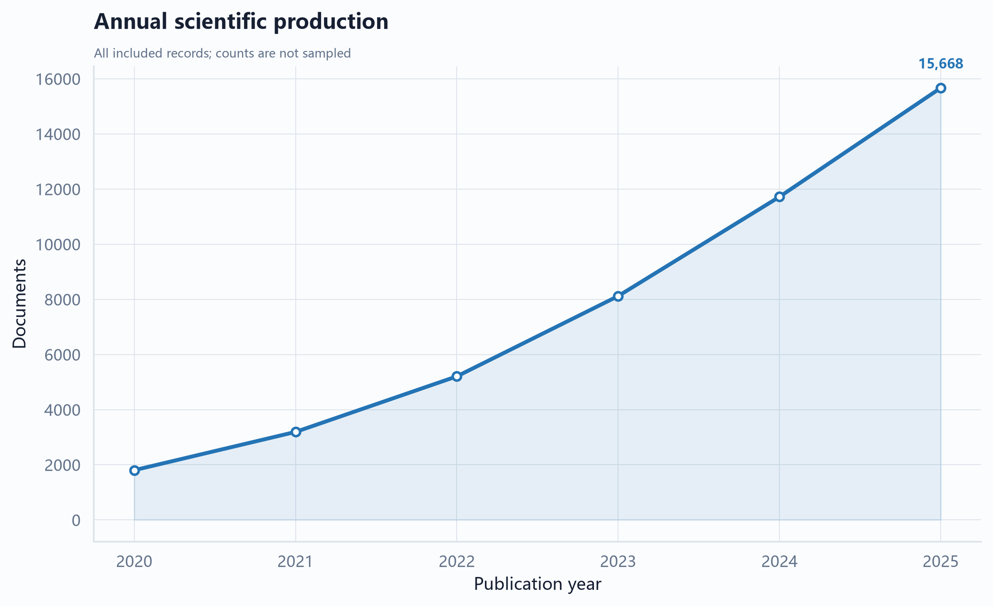
图 1 年度科学产出趋势
注：基于规范化元数据与确定性分析结果绘制。
图1直观解读。以年份为横轴、文献量为纵轴呈现年度科学产出，便于比较年度增量、总体增长幅度以及末年数据可能存在的截断。
年度产出趋势。 图1展示了2020–2025年逐年文献量的变化。语料库时间跨度为2020年至2025年，六年间的年度产出序列为：2020年1,803篇、2021年3,191篇、2022年5,206篇、2023年8,118篇、2024年11,718篇、2025年15,668篇。年度产出在2025年达到峰值15,668篇，图1的峰值年份与峰值文献量与此一致。以观测到的非零端点计算，复合年增长率为54.10%。这一增长率描述的是2020年至2025年间的整体扩张幅度，但端点复合增长率并不建立单调趋势——年度间的实际增幅存在波动，例如2020至2021年的增量（1,388篇）明显小于2024至2025年的增量（3,950篇）。需要特别指出的是，2025年作为检索时点上的最后一年，其文献量可能因检索发生在年末之前而呈现不完整状态。因此，2025年的15,668篇应被理解为截至检索日期的累计值，而非完整日历年的最终产出。这一截断对增长率估计的影响方向取决于截断时点与年度内产出节奏的相对关系：若2025年大量文献集中在年初提交，则截断对全年总量的低估程度较小；若产出节奏在年内均匀分布或后倾，则基于不完整年度计算的增长率可能低估真实水平。此外，年度产出序列仅覆盖2020–2025年，无法推断该领域在此窗口之前或之后的长期趋势，也不应据此外推未来增长路径。
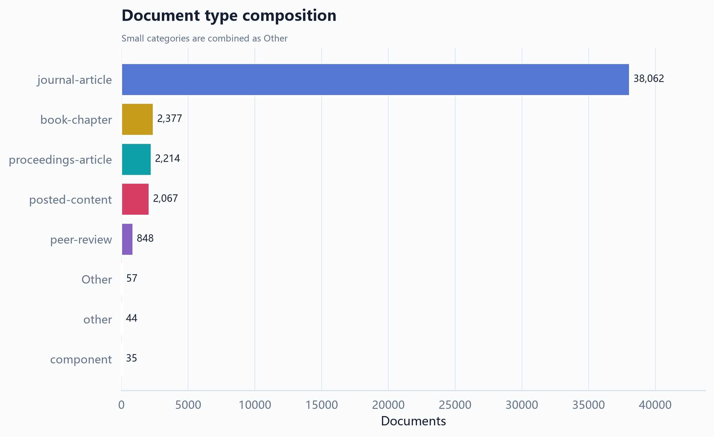
图 2 文献类型构成
注：基于规范化元数据与确定性分析结果绘制。
图2直观解读。比较语料库中主要文献类型的数量构成，较长的条形表示该类型在当前元数据快照中占比更高。
文献类型结构。 图2展示了语料库中文献类型的分布。在45,704篇文献中，期刊论文（journal-article）占据绝对主导，共38,062篇。其余类型依次为：图书章节（book-chapter）2,377篇、会议论文（proceedings-article）2,214篇、预印本/在线发布内容（posted-content）2,067篇、同行评审记录（peer-review）848篇、其他（other）44篇、组件（component）35篇、报告（report）26篇、编著图书（edited-book）11篇、数据集（dataset）10篇、图书（book）6篇、专著（monograph）3篇、参考条目（reference-entry）1篇。图2显示了8个主要类别，总文献量对应45,704篇。期刊论文占比约为83.3%（38,062/45,704），表明该领域的知识传播以期刊为主要载体。值得注意的是，语料库中未检出任何标记为综述（review）或系统综述（systematic review）的文献类型记录。这一观察需谨慎解读：文献类型标签继承自来源机构（出版商或仓储方）的分类实践，不同来源对"综述"的标记方式可能存在差异，部分综述可能被归入期刊论文类别，因此"零综述"不应被解释为该领域不存在综述类文献，而应视为来源分类体系下的一种元数据特征。这一元数据特征对后续分析具有潜在影响：在§3.4基于关键词共现的主题归纳中，若综述类文献被归入期刊论文类别，则主题归纳将无法区分"原始研究"与"综述研究"在概念贡献上的差异，读者在解读主题结构时应将此纳入考量。
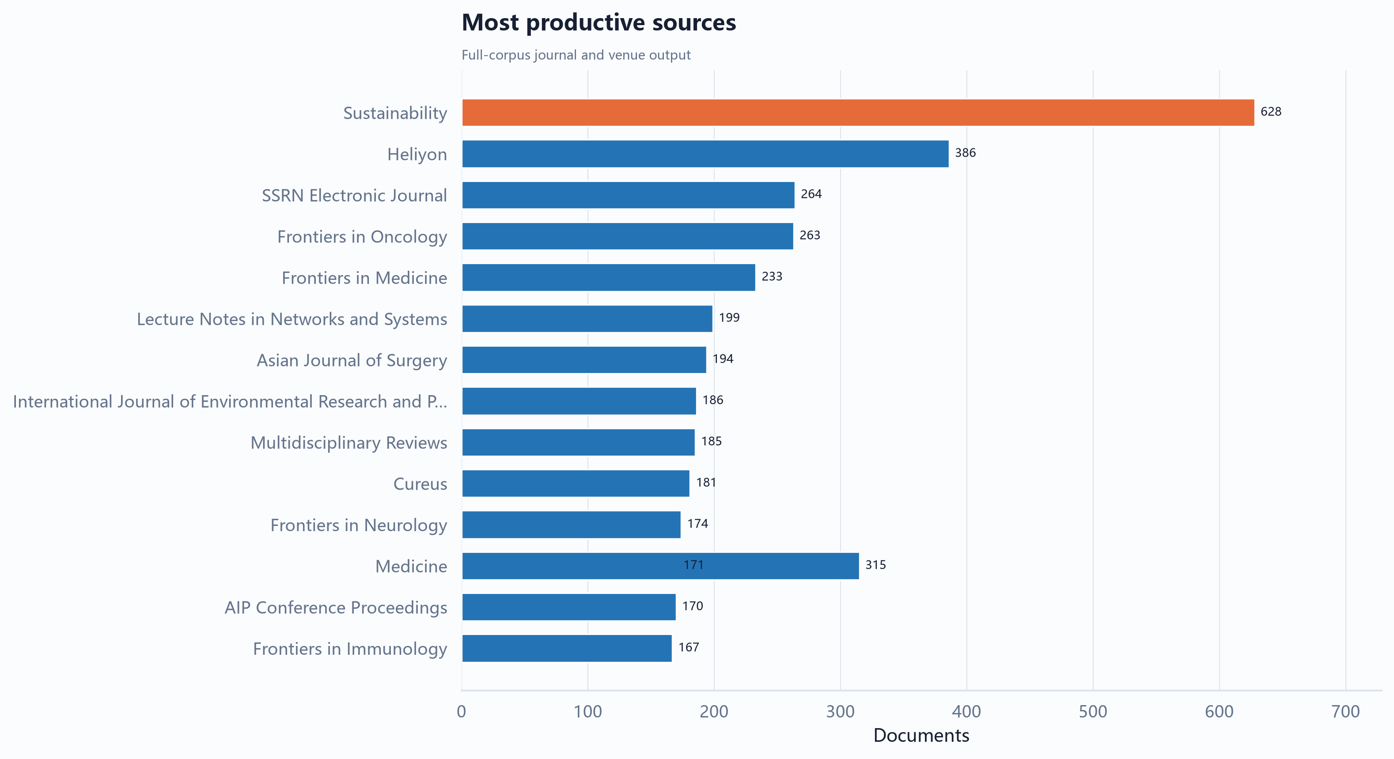
图 3 主要来源期刊与出版载体
注：基于规范化元数据与确定性分析结果绘制。
图3直观解读。按发文量排列主要来源期刊与出版载体，用于识别产出集中的头部来源及其相对梯度。
来源排名。 图3展示了发文量排名前15的来源。排名第一的是Sustainability，发文628篇；其后依次为Heliyon（386篇）、Medicine（315篇）、SSRN Electronic Journal（264篇）、Frontiers in Oncology（263篇）、Frontiers in Medicine（233篇）、Lecture Notes in Networks and Systems（199篇）、Asian Journal of Surgery（194篇）、International Journal of Environmental Research and Public Health（186篇）、Multidisciplinary Reviews（185篇）、Cureus（181篇）、Frontiers in Neurology（174篇）、Medicine（171篇）、AIP Conference Proceedings（170篇）、Frontiers in Immunology（167篇）。图3的顶部标签为Sustainability，对应值628，与排名数据一致。这一排名呈现几个值得注意的结构特征：首先，来源类型高度多样，涵盖传统期刊（Sustainability、Heliyon）、医学期刊（Medicine、Frontiers系列）、预印本平台（SSRN Electronic Journal）和会议论文集（AIP Conference Proceedings、Lecture Notes in Networks and Systems）；其次，Medicine在排名中出现两次（315篇和171篇），这可能是来源名称规范化不足或同一期刊存在多个Crossref来源ID所致，提示来源层面的实体消歧仍需谨慎对待。对于Crossref数据使用者而言，这一现象提示在基于来源名称进行聚合分析时，应依据DOI前缀或ISSN进行来源合并，并在报告中披露合并规则，以避免同一来源被拆分为多个条目而扭曲排名结构。来源生产力是描述性指标，不应被解读为研究质量或因果影响力。
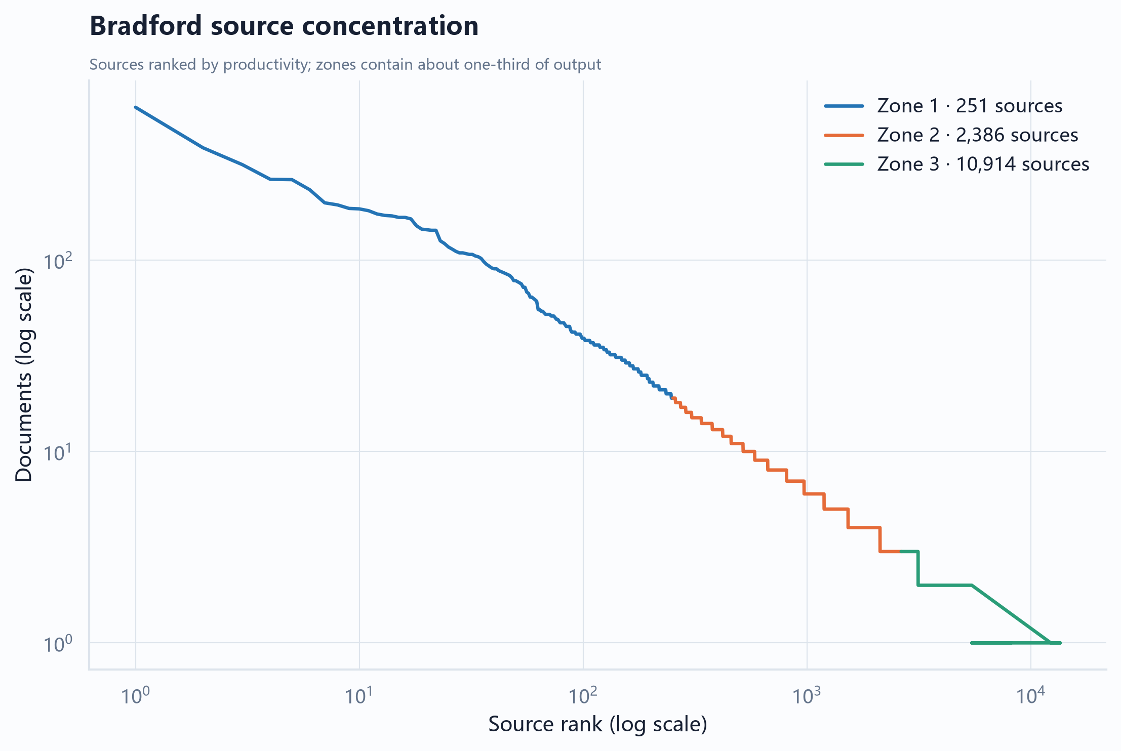
图 4 Bradford 来源分区
注：基于规范化元数据与确定性分析结果绘制。
图4直观解读。对来源数量与文献产出进行Bradford分区，用于比较核心区与外围区在来源规模和产出集中度上的差异。
Bradford分区。 图4基于Bradford定律对来源集中度进行了分区。在13,551个已知来源名称的来源中，Bradford第一区（核心区）包含251个来源、14,225篇文献；第二区包含2,386个来源、14,250篇文献；第三区包含10,914个来源、14,238篇文献。图4显示来源总数为13,551个，其中第一区来源251个。三个分区的文献量大致均衡（约14,200–14,250篇），但来源数量从核心区的251个急剧扩展到外围区的10,914个，呈现出典型的布拉福德分布形态——少数来源贡献了约三分之一的文献量，而大量来源仅贡献零星文献。核心区251个来源中，Sustainability（628篇）和Heliyon（386篇）等头部来源构成了该区的骨干。Bradford分区仅基于已知来源名称的记录计算，来源名称缺失的记录被排除在分区之外。由于语料库中来源名称覆盖率并非100%（42,713篇具有来源名称，2,991篇缺失），来源缺失可能影响核心区的边界划定——若缺失来源中大量属于高产出来源，则核心区的构成可能发生变化。
边界与综合讨论。 上述四组结果共同勾勒出2020–2025年间bibliometric主题文献的宏观结构，但解读需受限于若干边界条件。第一，年度产出分析受不完整年度影响：2025年数据为检索时点的截断值，其峰值地位可能随年度推进而变化。第二，来源分析受元数据缺失影响：语料库中来源名称覆盖率并非100%，Bradford分区仅覆盖已知来源名称的记录，来源缺失可能影响核心区的边界划定。第三，完整计数方法意味着多作者或多来源归属的文献在每个归属类别中各计一次，这可能导致某些类别（如机构合作）的计数高于去重后的实际文献数。第四，文献类型标签继承自来源机构的分类实践，不同出版商对同一文献类型的标记可能存在差异，跨来源的类型比较需谨慎。综合而言，2020–2025年间bibliometric主题文献呈现快速增长态势，以期刊论文为主导类型，来源分布高度集中但尾部漫长，Sustainability等少数来源构成核心发表阵地。这些观察为后续章节的作者合作网络（§3.2）、引文影响（§3.3）和概念结构（§3.4）分析提供了宏观背景。

3.2 作者、机构与合作的社会结构
本节从生产力排名与合作网络两个维度，刻画2020–2025年间Crossref收录的bibliometric主题文献所呈现的社会组织结构。分析基于45,704篇去重后的文献记录，采用全计数（whole counting）方法统计作者与机构的发文量，并分别构建作者合作网络与机构合作网络以考察协作模式。需要强调的是，生产力排名描述的是发文规模，网络位置描述的是连接关系，二者回答不同的问题，不能相互等同。本节所有网络描述均基于为可视化而筛选出的显示子图，该子图仅包含连接最强的核心节点，反映的是网络的核心骨架而非全貌。
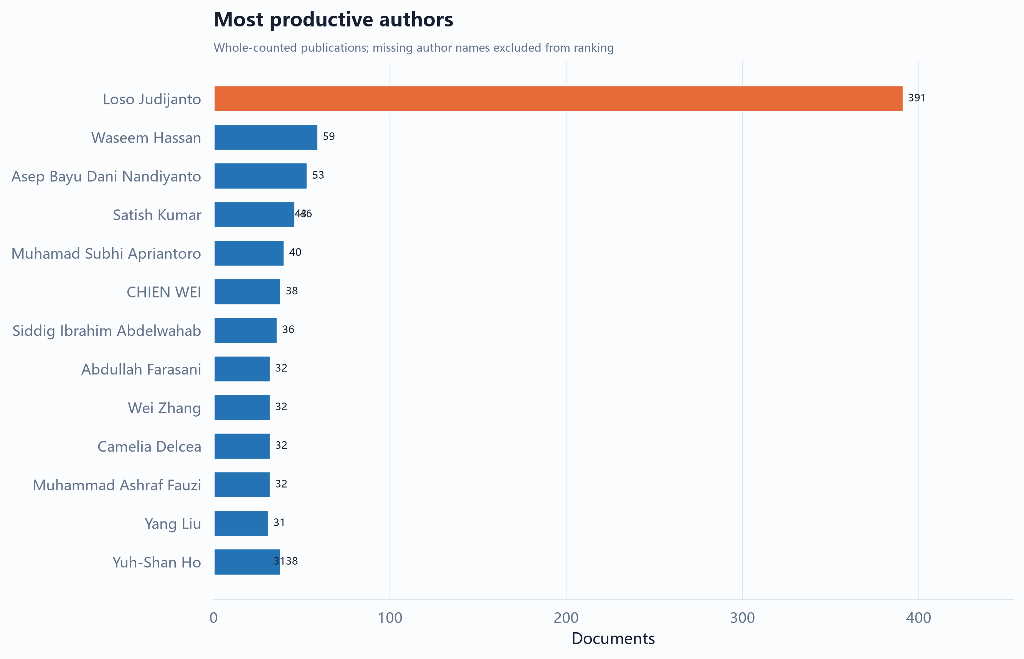
图 5 高产作者分布
注：基于规范化元数据与确定性分析结果绘制。
图5直观解读。按发文量展示高产作者，条形长度编码作者在去重语料库中的文献数量，用于观察头部作者与长尾作者的产出差异。
高产作者与高产机构。 在作者层面，Loso Judijanto以391篇的发文量位居首位，远超排名第二的Waseem Hassan（59篇）。其后依次为Asep Bayu Dani Nandiyanto（53篇）、Satish Kumar（46篇与43篇两次出现，可能对应消歧后的不同实体）、Muhamad Subhi Apriantoro（40篇）、CHIEN WEI（38篇）、Yuh-Shan Ho（38篇）等。这一排名呈现明显的长尾分布：首位作者的产出量远高于第二位作者，而前十名作者的产出量从391篇递减至31篇，显示出个别高产作者对语料库的贡献极为突出。
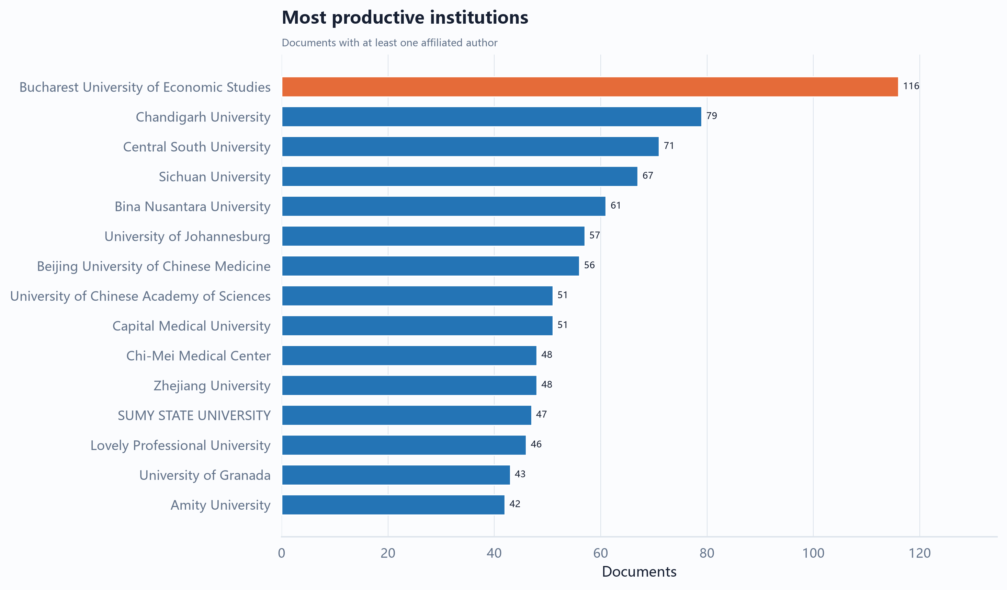
图 6 高产机构分布
注：基于规范化元数据与确定性分析结果绘制。
图6直观解读。按发文量展示高产机构，便于比较机构层面的产出梯度，并识别名称规范化可能影响排名的条目。
在机构层面，布加勒斯特经济研究大学以116篇位居榜首，其后为昌迪加尔大学（79篇）、中南大学（71篇）、四川大学（67篇）、Bina Nusantara大学（61篇）等。机构排名的梯度相对平缓，前五名机构的发文量介于61至116篇之间，未出现类似作者层面的极端领先现象。图5与图6分别呈现了高产作者与高产机构的Top 15排名。需要指出的是，生产力排名是描述性的，不应被解释为研究质量或因果影响力。
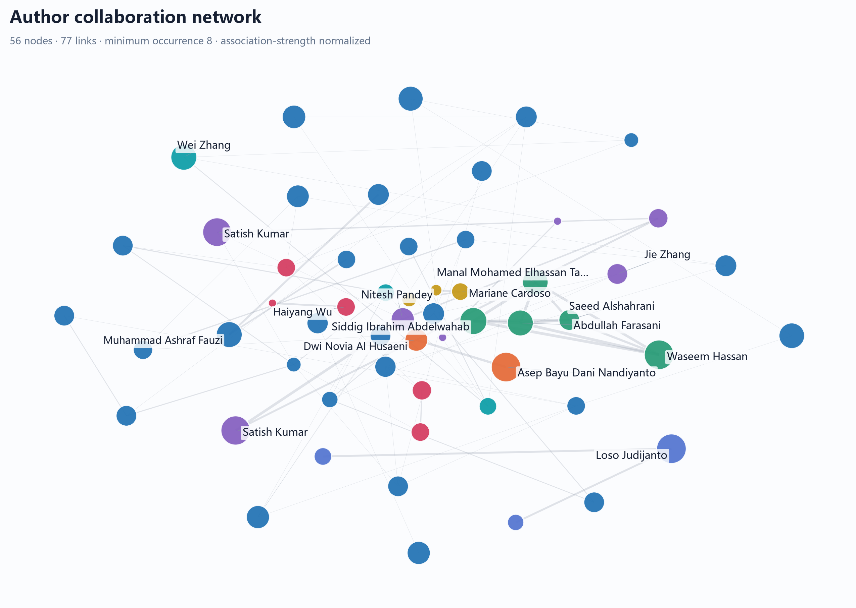
图 7 作者合作网络
注：基于规范化元数据与确定性分析结果绘制。
图7直观解读。节点表示作者、连线表示合作关系；节点大小编码出现频次，颜色表示社区，图中仅保留阈值筛选和边约简后的核心合作结构。
作者合作网络的结构特征。 作者合作网络采用候选优先（candidate-first）的关联强度映射方法构建，以出现频次不低于8次为候选阈值，从432个合格条目中筛选出409个具有连接关系的候选节点和773条候选边。经关联强度归一化（c_ij/(w_i×w_j)）和最大生成森林加每节点最强边的边约简后，最终显示56个节点和77条边，划分为9个聚类。这一显示规模与候选池规模之间的落差（56/409节点，77/773边）表明，网络在可视化层面经过了严格的稀疏化处理，仅保留了连接最强的核心结构。从代表性节点看，Siddig Ibrahim Abdelwahab（出现36次，加权度165.0）、Abdullah Farasani（32次，加权度162.0）、Waseem Hassan（59次，加权度158.0）、Manal Mohamed Elhassan Taha（31次，加权度145.0）和Saeed Alshahrani（19次，加权度116.0）均归属于聚类3，构成一个紧密协作的作者群体。值得注意的是，Waseem Hassan在发文量排名中位列第二（59篇），其加权度也位居第三（158.0），说明该作者既高产又处于合作网络的核心位置。然而，发文量排名第一的Loso Judijanto（391篇）并未出现在合作网络的前五大节点中，这表明其高产主要来自独立或分散的发表行为，而非密集的合作关系。三字段关系数据进一步支持这一解释：Judijanto的发表高度集中于West Science Interdisciplinary Studies单一来源，其关联关键词横跨financial（8篇）、tourism（8篇）、marketing（7篇）、digital（6篇）、management（6篇）和business（4篇）等多个应用领域，这种集中于单一渠道的发表模式与其在合作网络中的边缘位置形成呼应。这一对比清晰地说明：生产力排名与网络中心性是两个独立的维度——高产出不一定伴随高连接度，反之亦然。图7呈现了作者合作网络的完整可视化结果。
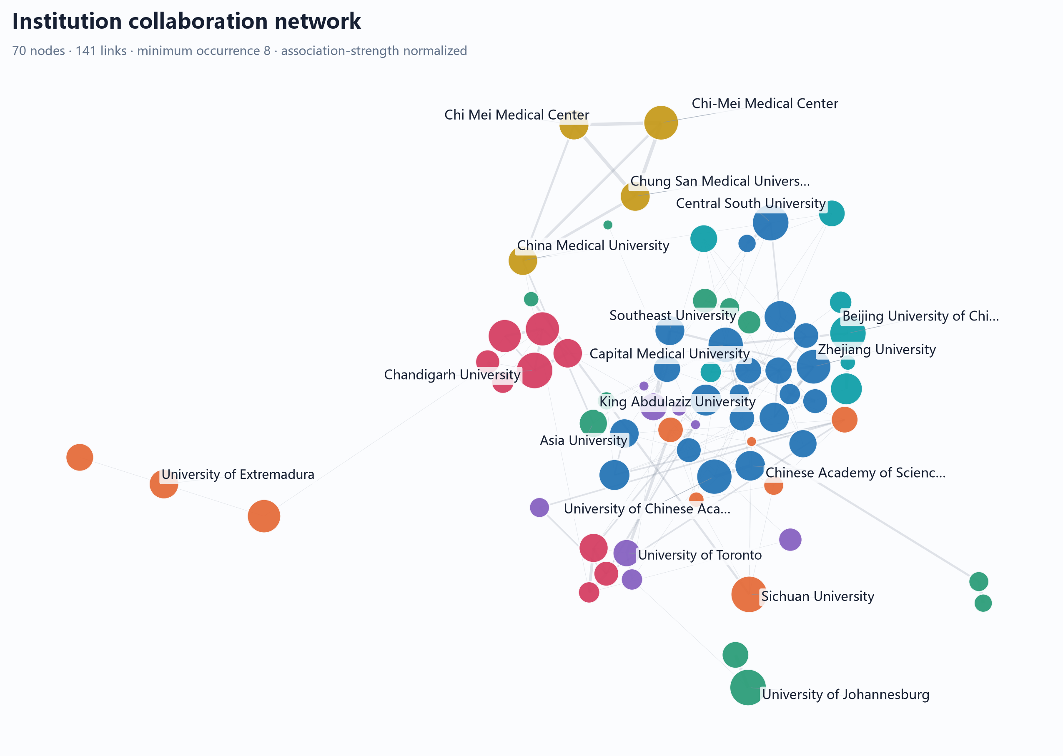
图 8 机构合作网络
注：基于规范化元数据与确定性分析结果绘制。
图8直观解读。节点表示机构、连线表示机构间合作；节点大小编码出现频次，颜色表示社区，用于辨识核心机构群及跨机构连接。
机构合作网络的结构特征。 机构合作网络采用相同的构建方法，候选阈值为出现频次不低于8次，从432个合格条目中筛选出417个候选节点和1201条候选边。经边约简后显示70个节点和141条边，划分为10个聚类。与作者合作网络相比，机构网络的显示规模更大（70 vs. 56个节点），且候选边数更为丰富（1201 vs. 773条），表明机构层面的合作联系在原始数据中更为密集。从代表性节点看，Chi-Mei Medical Center（出现48次，加权度115.0）、Chung San Medical University Hospital（32次，加权度93.0）和Chi Mei Medical Center（32次，加权度82.0）共同构成聚类7的核心，三者之间存在紧密的合作关系。值得注意的是，证据包中同时出现了"Chi-Mei Medical Center"和"Chi Mei Medical Center"两种拼写变体，二者在排名中分别位列第一和第三，这提示机构名称规范化（如连字符、大小写差异）对排名结果可能产生实质性影响。此外，中国科学院大学（51次，加权度54.0）和首都医科大学（51次，加权度43.0）同属聚类1，构成另一个重要的合作群体。在机构层面，发文量排名与网络位置同样存在分离：发文量第一的布加勒斯特经济研究大学（116篇）未出现在网络前五大节点中，而发文量排名第十的Chi-Mei Medical Center（48篇）却拥有最高的加权度（115.0）。图8呈现了机构合作网络的完整可视化结果。
三字段关系：作者—来源—关键词的关联。 三字段关系图揭示了高产作者、发表渠道与研究主题之间的对应关系。数据显示，Loso Judijanto的发表高度集中于West Science Interdisciplinary Studies这一来源，其关联关键词包括financial（8篇）、tourism（8篇）、marketing（7篇）、digital（6篇）、management（6篇）和business（4篇）等。这一模式表明，该作者的高产与其在特定期刊上的集中发表密切相关，且研究主题横跨金融、旅游、营销、数字与管理等多个应用领域。相比之下，其他高产作者的主题分布更为分散：Satish Kumar与SSRN Electronic Journal关联，关键词为finance（2篇）和covid（1篇）；Wei Zhang在Frontiers in Immunology和Discover Oncology上发表，关键词涉及cancer（2篇）和mapping（1篇）；Yuh-Shan Ho在Sustainability上发表，关键词为covid（1篇）和education（1篇）。这些关联模式说明，高产作者的研究主题和发表渠道偏好存在显著差异，部分作者聚焦于特定应用领域（如Judijanto的商业与管理主题），部分则分布于生物医学领域（如Zhang、Abdelwahab、Taha的cancer主题）。图14呈现了三字段关系图的完整可视化结果。需要强调的是，三字段关系图是经过筛选的描述性视图，反映的是作者—来源—关键词之间的共现关联，而非因果路径。
生产力与网络位置的比较。 综合上述分析，可以得出以下观察：在作者层面，Waseem Hassan是少数同时具备高产出（59篇，排名第二）和高网络中心性（加权度158.0，排名第三）的节点，而Loso Judijanto尽管产出遥遥领先（391篇），却未进入合作网络的核心位置。在机构层面，Chi-Mei Medical Center虽然发文量排名第十（48篇），但其加权度（115.0）远超发文量更高的机构（如布加勒斯特经济研究大学116篇但未进入前五），说明该机构在合作网络中扮演着更为核心的连接角色。这些对比表明，生产力排名反映的是个体或机构的独立产出规模，而网络位置反映的是其在协作结构中的嵌入程度；二者可能一致（如Waseem Hassan），也可能严重分离（如Loso Judijanto、布加勒斯特经济研究大学）。网络中心性描述的是本语料库和本参数化条件下的连接模式，并不建立因果或实质性重要性。
边界声明。 上述结果受若干方法学边界约束。第一，作者消歧方面，证据包中"Satish Kumar"以46篇和43篇两次出现在排名中，可能对应同一作者的不同姓名变体或不同作者，本分析未进行额外的消歧处理，排名结果可能受此影响。第二，机构名称变体方面，"Chi-Mei Medical Center"与"Chi Mei Medical Center"的并存提示机构名称规范化不足可能影响排名与网络分析。第三，显示阈值方面，作者合作网络和机构合作网络均设置了最低出现频次（8次）和最大显示节点数（60/72个），大量低频节点和弱连接被排除在可视化之外，因此网络图呈现的是核心结构而非完整结构。第四，网络构建采用全计数方法和关联强度归一化，不同的计数方法或归一化策略可能产生不同的网络拓扑。第五，生产力排名是描述性的，不应被解释为研究质量或因果影响力。第六，三字段关系图仅保留了出现频次最高的作者—来源—关键词组合，低频组合未进入可视化，因此该图呈现的是核心关联模式而非全部关联。

3.3 引文影响与高被引文献
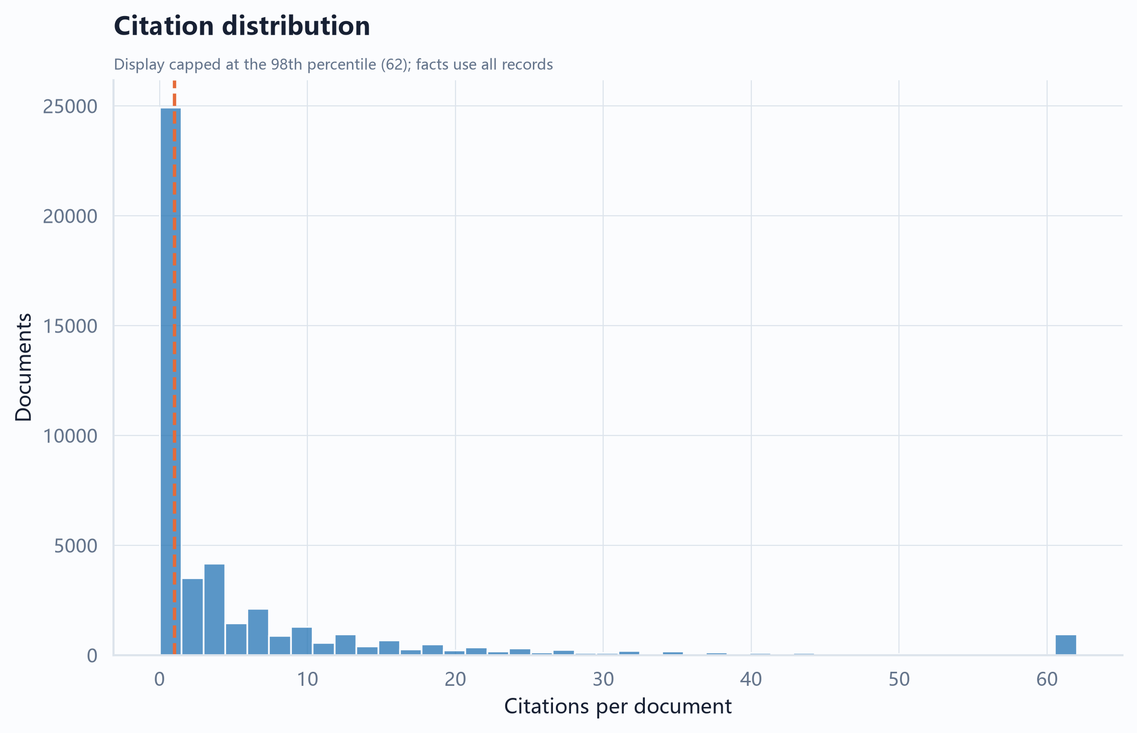
图 9 文献被引次数分布
注：基于规范化元数据与确定性分析结果绘制。
图9直观解读。展示文献被引次数的频数分布，并对极端高值进行显示截断，使主体区间的右偏形态与低被引文献比例保持可读。
本语料库的引文影响分布呈现出典型的右偏形态，这一特征可从多个集中趋势与分位指标的对比中清晰辨识。在45,704篇去重文献中，来源报告的被引次数均值为7.50次，而中位数仅为1.00次，均值约为中位数的7.5倍，表明少数高被引文献将整体均值大幅拉高，而绝大多数文献的被引次数集中于低值区间。上分位数据进一步印证了这一偏斜结构：第75百分位为6.00次，第90百分位为17.00次，第95百分位为32.00次，第98百分位为62.00次，而最大值高达11,598次。从第75百分位到第98百分位，被引次数呈加速递增态势，但即便在第98百分位，其数值也仅为最大值的约0.5%，说明被引次数的极端值高度集中于极少数文献。零被引文献共计18,901篇，占语料库的41.36%，这一比例与中位数为1.00次的观察相互印证，共同表明该领域超过四成的文献在检索时点尚未获得任何来源报告的引用。引文分布直方图（图9）以第98百分位（62次）为显示上限，直观呈现了这一高度右偏的分布形态。需要强调的是，上述统计量描述的是该语料库内部的相对分布格局，而非对文献质量的直接度量；引文数据的右偏特征在文献计量研究中具有普遍性，但本节的观察严格限定于所选数据源在检索时点提供的被引次数。
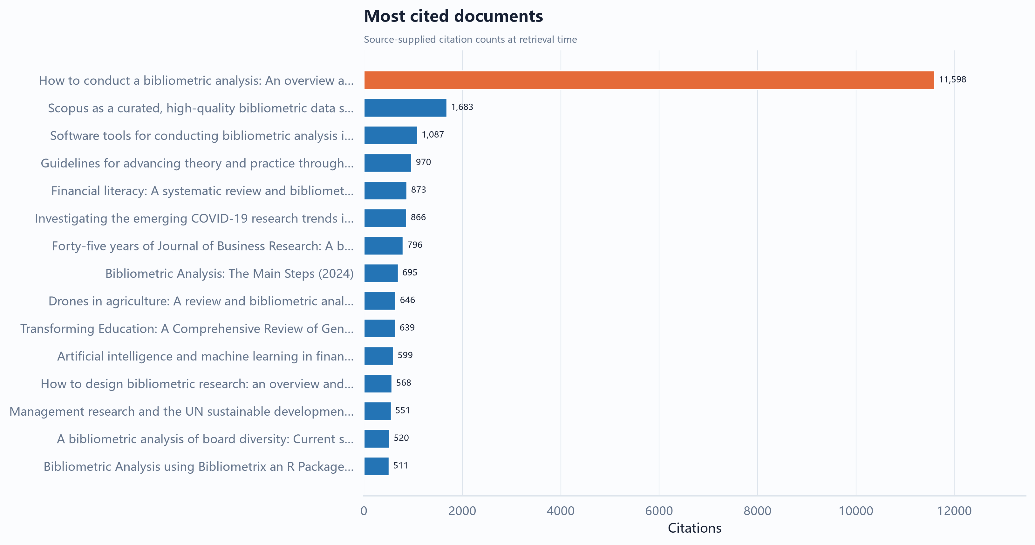
图 10 高被引文献
注：基于规范化元数据与确定性分析结果绘制。
图10直观解读。按来源报告的被引次数排列高被引文献，用于比较当前数据源与检索时点下的引用可见度，而非直接评价研究质量。
高被引文献的题名与摘要主题呈现出若干值得注意的共性。被引次数最高的文献是Donthu等人2021年发表于Journal of Business Research的"How to conduct a bibliometric analysis: An overview and guidelines"，来源报告被引11,598次。该文属于方法学指南类文献，其高被引地位与bibliometric方法在多个学科中的广泛扩散密切相关。紧随其后的是Baas等人2020年发表于Quantitative Science Studies的"Scopus as a curated, high-quality bibliometric data source for academic research in quantitative science studies"，被引1,683次，其摘要阐述了Scopus作为经过严格内容遴选与质量保证的摘要与引文数据库，在学术研究评估、科研景观分析、科学政策评价和大学排名中的广泛应用^{[27]}。第三位是2020年发表于El Profesional de la Información的"Software tools for conducting bibliometric analysis in science: An up-to-date review"，被引1,087次。第四位为Mukherjee等人2022年发表于Journal of Business Research的"Guidelines for advancing theory and practice through bibliometric research"，被引970次。上述四篇文献均以bibliometric方法本身为研究对象，而非某一具体应用领域，这一模式提示方法学与工具类文献在该语料库中享有最高的引用可见度。值得注意的是，高被引文献的排名完全基于所选数据源在检索时点提供的被引次数，不同数据源（如Crossref、Web of Science、Scopus）的引文覆盖范围存在差异，因此该排名可能与其他数据源的结果不完全一致。
在高被引文献中，应用导向的综述与领域分析同样占据重要位置。Goyal和Kumar 2021年发表于International Journal of Consumer Studies的"Financial literacy: A systematic review and bibliometric analysis"被引873次，其摘要报告了对2000至2019年间502篇金融素养文献的系统综述与计量分析，运用引文网络、PageRank、共被引和内容分析识别了该领域最具影响力的成果、作者、国家与主题^{[5]}。2020年发表于Journal of Business Research的"Investigating the emerging COVID-19 research trends in the field of business and management: A bibliometric analysis approach"被引866次。同年该刊的"Forty-five years of Journal of Business Research: A bibliometric analysis"被引796次。Passas 2024年发表于Encyclopedia的"Bibliometric Analysis: The Main Steps"被引695次，其摘要将bibliometric分析定义为对科学文献进行系统研究以识别模式、趋势和影响的方法，并提供了分步骤的操作指南^{[1]}。2022年发表于Computers and Electronics in Agriculture的"Drones in agriculture: A review and bibliometric analysis"被引646次。Bahroun等人2023年发表于Sustainability的"Transforming Education: A Comprehensive Review of Generative Artificial Intelligence in Educational Settings through Bibliometric and Content Analysis"被引639次，其摘要报告了对207篇文献的PRISMA框架综述，涵盖生成式人工智能在医学教育、工程教育等领域的应用、伦理考量与跨学科合作^{[3]}。高被引文献列表（图10）展示了上述文献的题名与被引次数。综合来看，在来源报告被引次数排名前15位的文献中，方法学与工具类文献（如Donthu等、Baas等、Mukherjee等、Passas等）与应用领域综述类文献（如Goyal和Kumar、Bahroun等）大致各占一半，另有少量文献兼具方法学与应用的双重属性（如Ozturk等2024年的研究设计框架）。需要说明的是，上述主题归纳仅基于文献的题名与摘要内容，未对全文进行细读，因此不能将聚类标签或主题分类视为对文献完整学术贡献的判定^{[1,3,5,18,19,27]}。
在解读上述引文数据时，必须严格区分引用可见度、研究质量与新近性三个概念。引用可见度指文献在特定数据源、特定检索时点下被报告的被引次数，它受数据源覆盖范围、引文索引完整性和检索日期的影响。本研究所用的被引次数由所选数据源在检索时点提供，不同数据源（如Crossref、Web of Science、Scopus）的引文覆盖存在差异，因此同一文献在不同数据源中的被引次数可能不同。引用可见度不等同于研究质量：原始被引次数天然有利于较早发表的文献，因为其引文窗口更长，不能单独作为质量度量。新近性进一步加剧了这一偏差——2024年或2025年发表的文献（如^{[18]}、^{[19]}、^{[28]}、^{[2]}、^{[6]}、^{[13]}、^{[11]}、^{[10]}、^{[16]}、^{[17]}所代表的文献）由于引文窗口极短，其被引次数系统性偏低，但这并不反映其学术贡献的潜在价值。例如，Marzi等人2025年发表于International Journal of Management Reviews的"Guidelines for Bibliometric‐Systematic Literature Reviews"提出了将bibliometric分析与系统综述相结合的方法论框架，其被引次数尚未充分累积，但该方法论贡献的意义不能以当前被引次数衡量^{[19]}。同理，Ozturk等人2024年发表于Review of Managerial Science的"How to design bibliometric research: an overview and a framework proposal"提出了bibliometric研究设计的综合框架，其被引次数同样受限于发表时间^{[18]}。因此，本节的引文分析仅描述语料库内部的相对位置，不构成对文献质量的判断。
最后，引文窗口与数据源时点对本节所有结果构成明确的边界约束。本语料库覆盖2020至2025年间的文献，但各文献的引文窗口并不相等：2020年发表的文献拥有最长约5年的被引累积期，而2025年发表的文献可能仅有数月。这一不均衡意味着被引次数的跨年份比较需谨慎解读。此外，所有被引次数均为数据源在检索时点的快照，后续引用将持续改变分布形态。零被引比例（41.36%）中包含了相当比例的新近文献，其零被引状态可能仅是时间问题而非影响力缺失。综合而言，本节报告的引文分布与高被引文献排名反映了2020–2025年窗口内、特定数据源时点下的引用可见度格局，而非该领域研究质量的最终评判。

3.4 概念结构与主题演化
本节从关键词的时间动态、共现网络、主题图谱与三字段关系四个相互补充的视角，回答RQ4中关于概念结构的问题。需要预先说明的是，这四个视角各自回答不同性质的问题：关键词的年度频次变化揭示的是“哪些主题在扩张或收缩”的时间动态；共现网络中的连接度揭示的是“哪些概念在语料库中被频繁地置于同一研究语境中”的结构性亲缘关系；聚类划分揭示的是“哪些概念群构成相对自洽的主题板块”；而三字段关系则揭示“哪些作者通过哪些渠道承载了哪些主题”的传播路径。这四个维度不可相互化约，也不应被解读为因果关系。
关键词的时间动态：主题的扩张与收缩
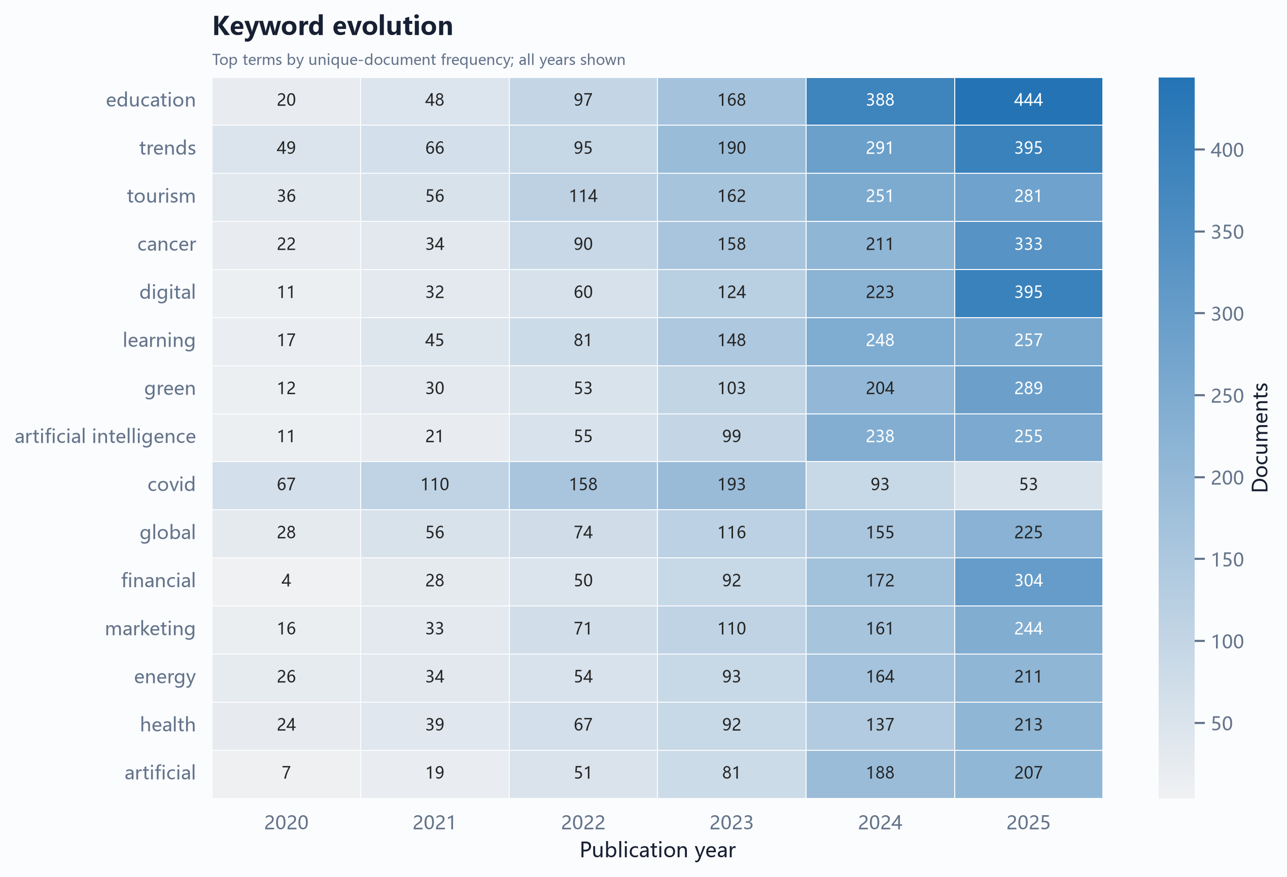
图 11 高频关键词年度演化
注：基于规范化元数据与确定性分析结果绘制。
图11直观解读。以年份为横轴比较高频关键词的年度文献量，曲线的上升、平台或回落分别提示不同的时间变化轨迹。
对全球频次最高的关键词按年度统计文献量（图11），可以观察到2020–2025年间不同主题的扩张轨迹存在明显差异。以“education”为关键词的文献从2020年的20篇增长至2025年的444篇，在六年窗口内持续上升。类似地，“trends”从2020年的49篇增长至2025年的395篇，“digital”从11篇增长至395篇，“artificial intelligence”从11篇增长至255篇，“financial”从4篇增长至304篇，“green”从12篇增长至289篇，“energy”从26篇增长至211篇。这些关键词的年度文献量均呈现单调上升的形态，表明以这些概念为标签的研究活动在2020–2025年间持续扩张。
与之形成对照的是“covid”关键词的独特轨迹：其文献量从2020年的67篇上升至2023年的193篇，随后在2024年回落至93篇、2025年进一步降至53篇。这一倒U形轨迹与COVID-19作为突发公共卫生事件的时间结构高度吻合，提示该主题的扩张与收缩可能受外部事件时间线的驱动。然而，这一解释并非唯一可能：2023年后COVID-19研究可能趋于常态化，作者在关键词标注时可能不再将其作为核心概念突出；此外，关键词标注习惯的变化也可能影响年度计数。需要强调的是，上述观察仅基于关键词的年度文献计数，反映的是作者标注行为的分布，不能直接等同于研究结论或领域重要性的变化。
关键词共现网络：概念的结构性亲缘
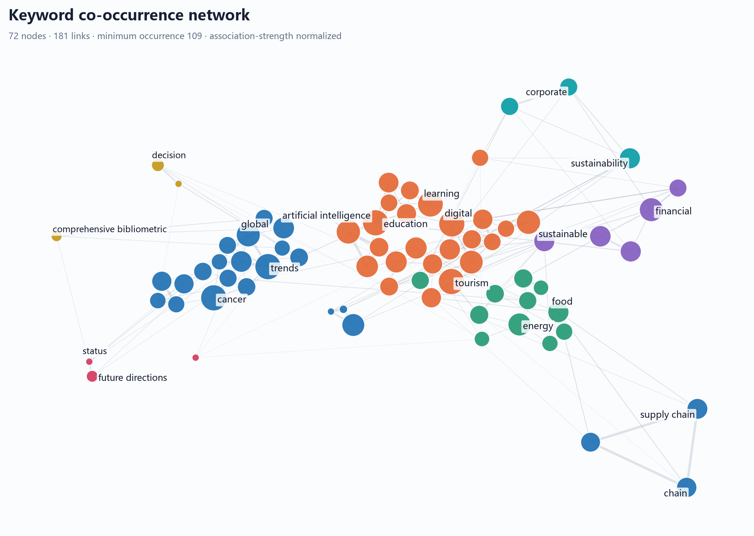
图 12 关键词共现网络
注：基于规范化元数据与确定性分析结果绘制。
图12直观解读。节点表示关键词、连线表示共现关系；节点大小编码出现频次，颜色表示社区，空间邻近反映归一化后的关联结构。
在关键词共现网络中（图12），候选网络包含432个合格节点和29,388条候选边，经关联强度归一化与边约简后，显示网络包含72个节点和181条边，划分为8个聚类。网络中最具连接度的节点与最高频节点并不完全重合：按出现频次，“education”（1,165次）和“trends”（1,086次）居前；但按加权度，“education”（2,255.0）、“trends”（2,060.0）、“artificial intelligence”（1,916.0）、“digital”（1,728.0）和“artificial”（1,611.0）构成连接度最高的五个节点。值得注意的是，“artificial intelligence”的出现频次（679次）低于“tourism”（900次）、“cancer”（848次）和“digital”（845次），但其加权度却高于这些节点，说明该概念虽然绝对频次不是最高，却在共现结构中与更多其他概念建立了强关联。这一观察提示，频次与连接度回答的是不同问题：频次衡量概念的普及程度，连接度衡量概念在语义网络中的枢纽地位。
共现网络的聚类结构进一步揭示了主题板块的构成。8个聚类中，“education”、“artificial intelligence”、“digital”和“artificial”同属聚类2，这一聚类在概念上可被理解为“教育与智能技术”主题板块。需要强调的是，这一标签是基于节点构成的事后归纳，而非网络分析直接输出的结论。聚类结构本身只表明这些关键词在语料库中频繁共现，至于它们是否构成一个连贯的研究主题，需要借助代表性文献的内容来检验。
主题标签的内容对应性检验
为检验上述聚类标签是否具有内容对应性，本文选取若干代表性文献的标题与摘要进行核验。以“教育与智能技术”聚类为例，^{[3]}（Bahroun et al., 2023）对生成式人工智能在教育环境中的应用进行了综述，其摘要明确涉及“generative artificial intelligence (GAI) in education”、“assessment, personalized learning support, and intelligent tutoring systems”等内容^{[3]}；^{[7]}（Tlili et al., 2022）对教育中的元宇宙进行了内容与文献计量分析，摘要涉及“Metaverse in education”与“artificial intelligence technologies”^{[7]}；^{[9]}（Hwang & Tu, 2021）对数学教育中的人工智能进行了文献计量制图与系统综述^{[9]}。这三篇文献的标题与摘要内容均与“education–artificial intelligence–digital”的概念组合高度吻合，为聚类2的标签提供了内容层面的支持^{[3,7,9]}。
类似地，“covid”关键词的独特时间轨迹在三字段关系中也得到呼应：Yuh-Shan Ho在Sustainability上以“covid”为关键词的文献、Yang Liu在Frontiers in Pharmacology上以“covid”为关键词的文献、以及Satish Kumar在SSRN Electronic Journal上以“covid”为关键词的文献，均出现在三字段关系表中。这些跨来源、跨作者的“covid”关联表明，该主题在2020–2023年间渗透到了多个学科渠道，与关键词时间动态中观察到的倒U形轨迹相互印证。
然而，必须明确限定的是，上述检验仅基于标题与摘要层面，无法确认这些文献的全文结论是否与聚类标签完全一致^{[3,7,9]}。作者关键词反映的是作者对自身工作的定位，而非研究结论本身。因此，聚类标签应被理解为“以这些关键词为标识的文献群在标题/摘要层面呈现的主题倾向”，而非“该聚类内所有文献的实质研究结论”。
三字段关系：作者、渠道与主题的耦合
三字段关系图（图14）展示了高产作者、来源期刊与关键词之间的关联结构。最突出的模式是Loso Judijanto与West Science Interdisciplinary Studies之间的高耦合：该作者在该来源上以“financial”（8篇）、“tourism”（8篇）、“marketing”（7篇）、“digital”（6篇）、“management”（6篇）等关键词发表了大量文献。这一模式表明，该作者的研究活动高度集中于商业与管理应用领域，且主要通过单一来源渠道发布。与之形成对比的是，其他高产作者的主题分布更为分散：Satish Kumar在SSRN Electronic Journal上以“finance”（2篇）和“covid”（1篇）为关键词；Wei Zhang在Frontiers in Immunology上以“cancer”（2篇）为关键词，同时在Discover Oncology上以“mapping”（1篇）和“cancer”（1篇）为关键词；Muhammad Ashraf Fauzi在Heliyon上以“finance”（1篇）和“green”（1篇）为关键词。这些模式提示，不同作者在主题选择与渠道选择上呈现出不同的集中度，但三字段关系图本身是过滤后的描述性视图，不能用于推断作者的研究动机或渠道选择策略。
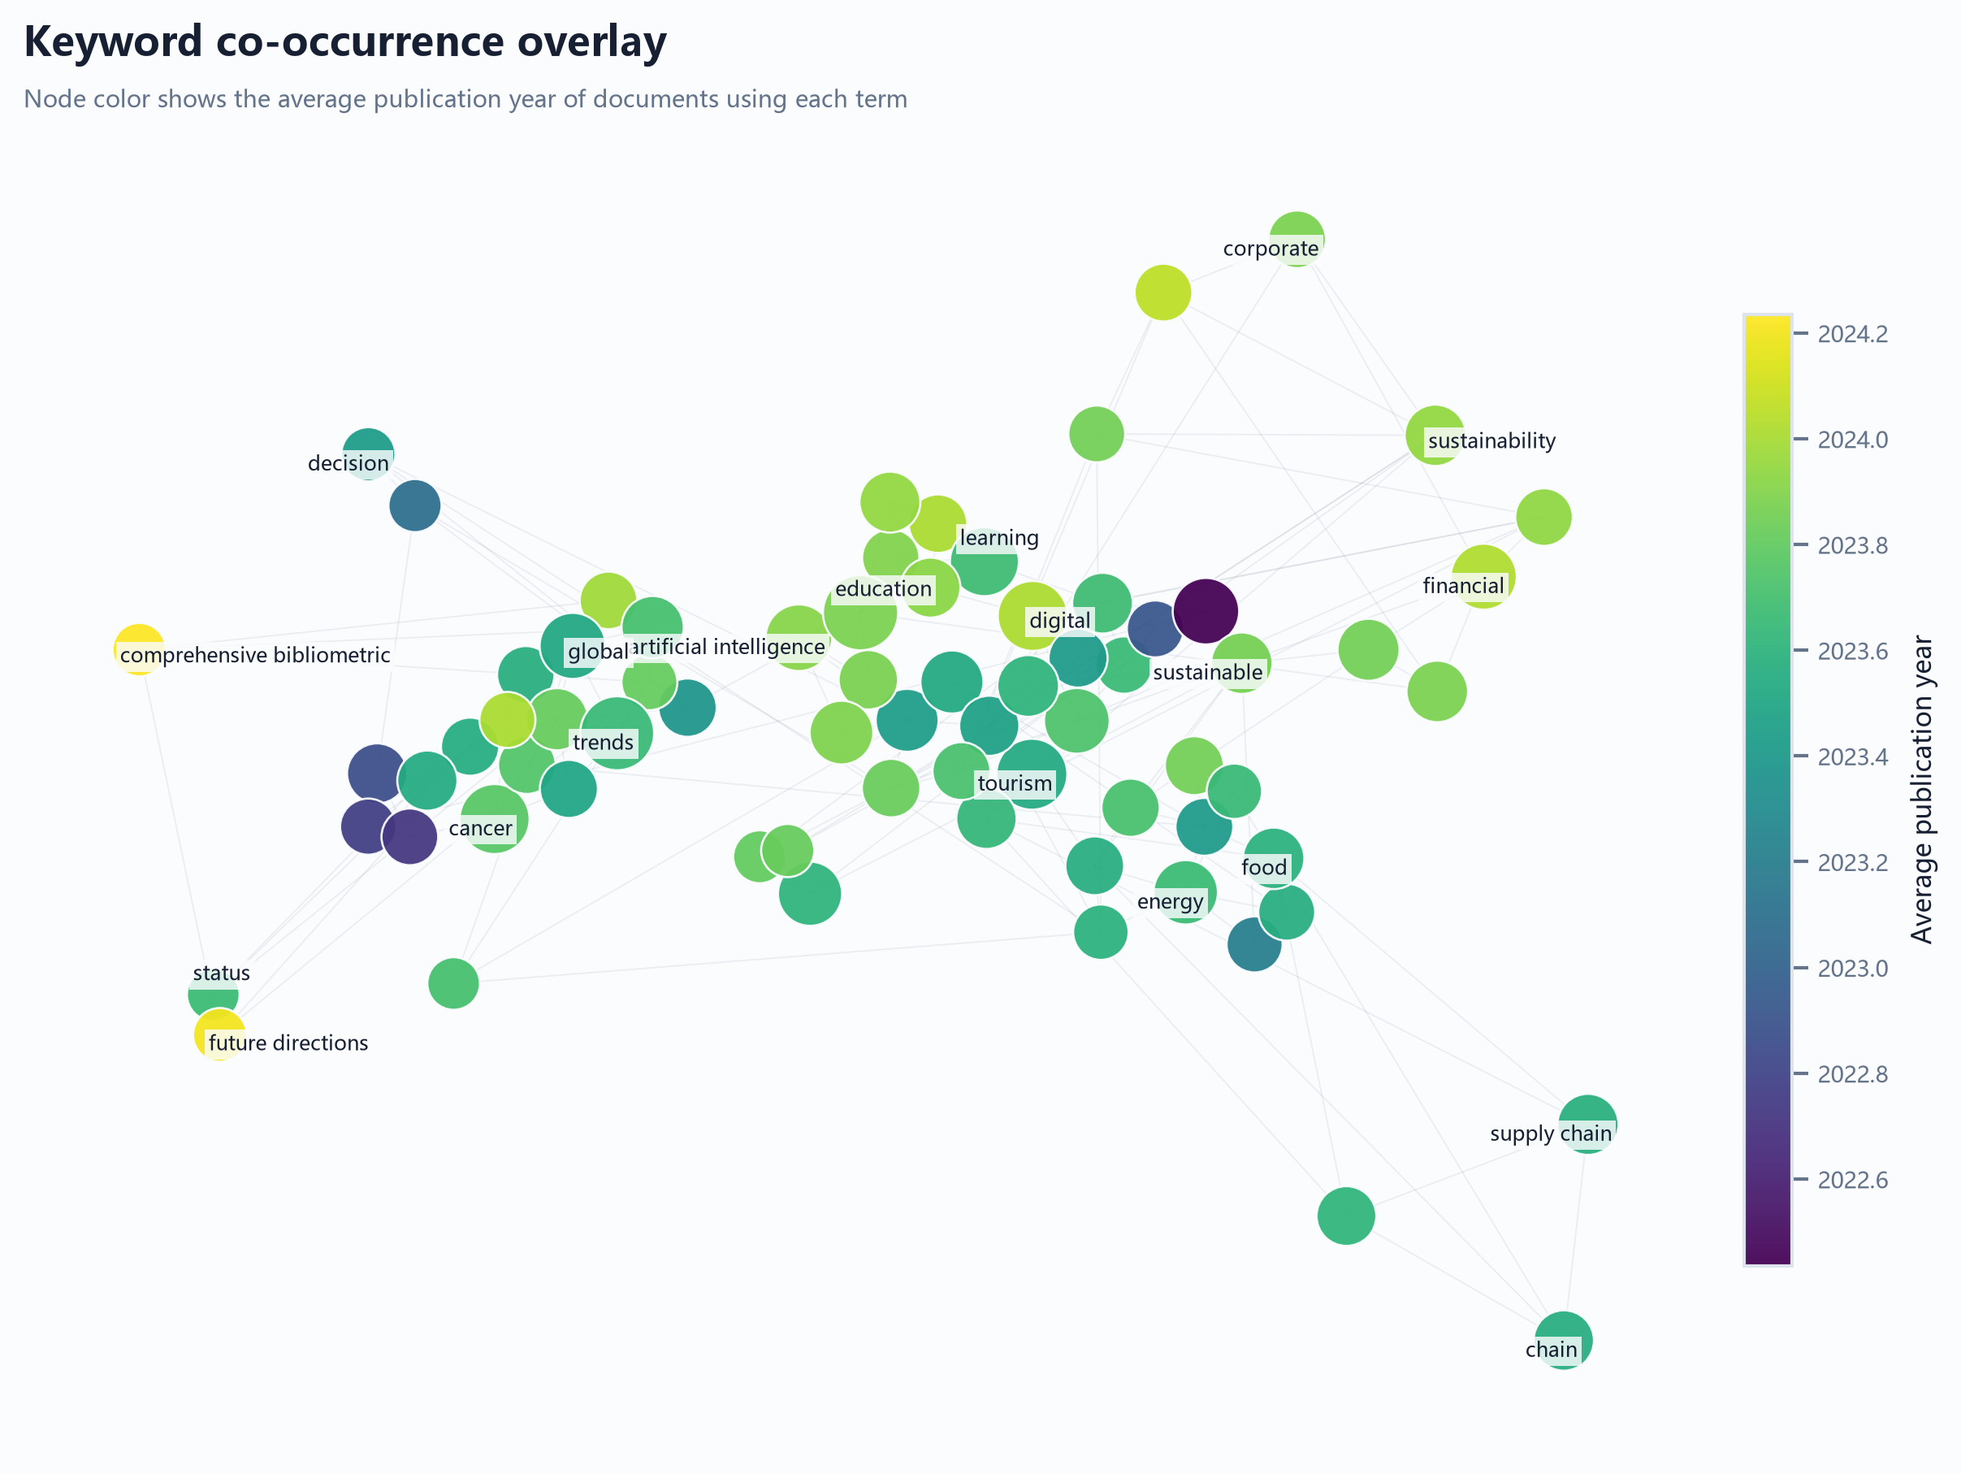
图 13 关键词时间叠加图
注：基于规范化元数据与确定性分析结果绘制。
图13直观解读。沿用关键词共现网络的位置，以颜色映射关键词的平均发表年份，用于辨识相对较早与较新的概念区域。
该视图只改变节点的时间颜色编码，不改变共现网络的节点位置与连接关系；因此颜色差异应解释为相对时间位置，而不能据此推断主题之间的因果演化。
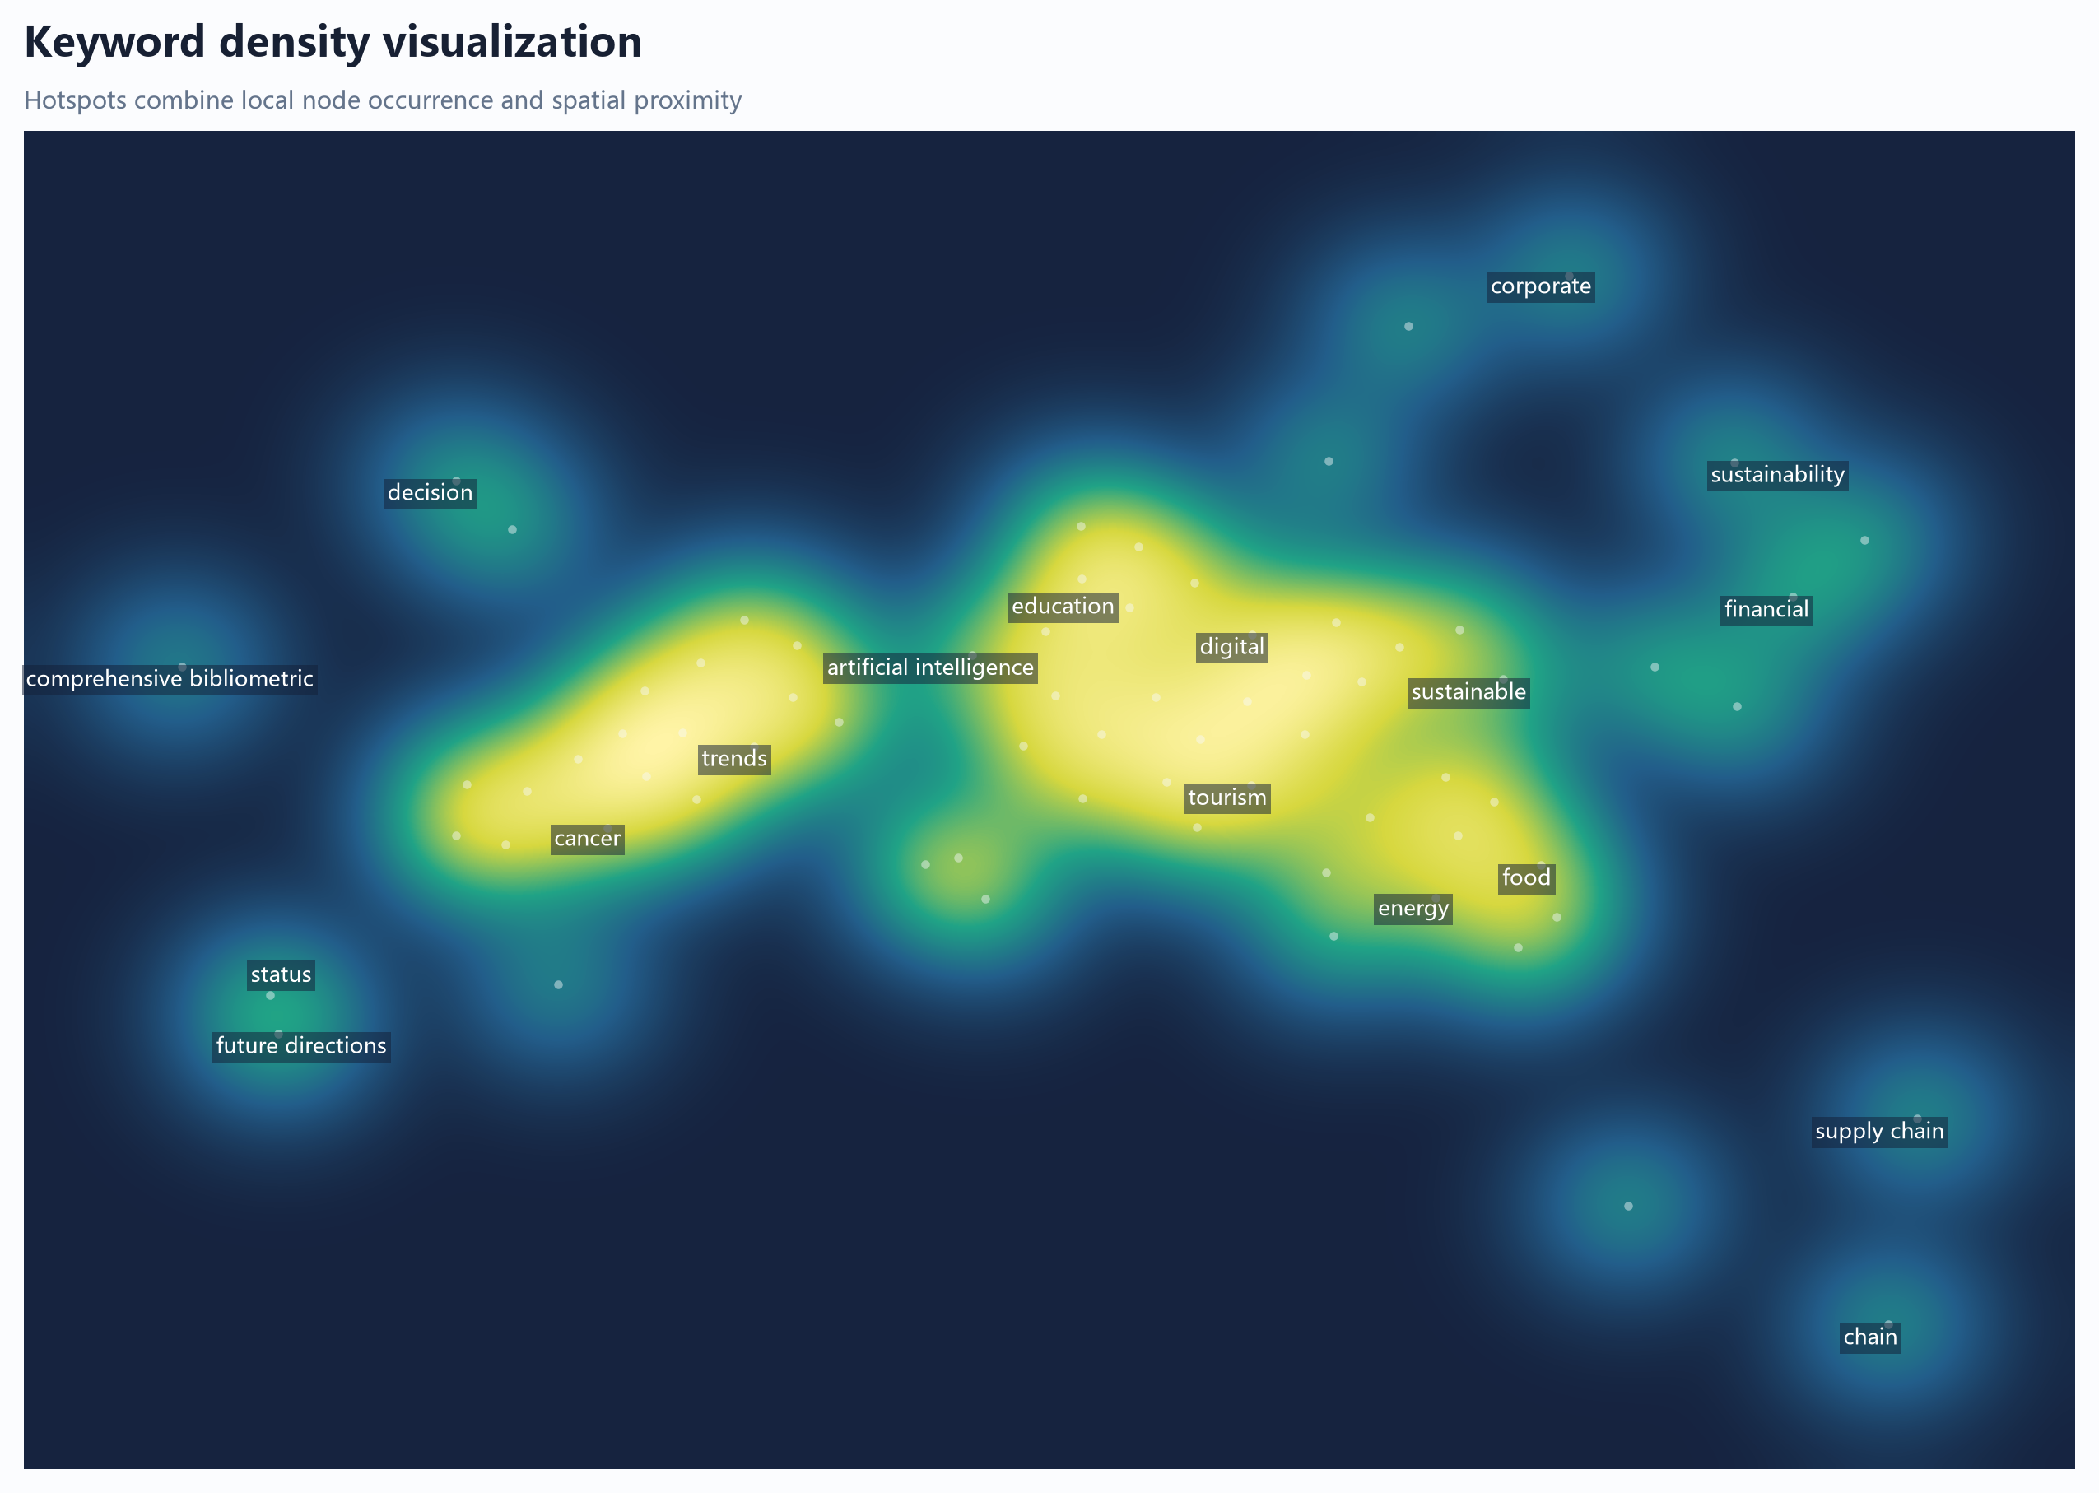
图 14 关键词密度图
注：基于规范化元数据与确定性分析结果绘制。
图14直观解读。在关键词网络布局上叠加平滑密度，颜色强度综合节点权重与空间邻近性，用于识别概念活动较集中的区域。
密度热点反映筛选后关键词在当前布局与平滑参数下的局部集中程度；它适合定位概念活动区域，但不代表未显示关键词不存在，也不能替代节点级频次比较。
时间覆盖与元数据边界
对上述所有观察的解释必须考虑两个边界条件。其一，2025年可能为不完整年度，关键词年度文献量中2025年的数值可能低于完整年度的实际产出，因此对2025年数据的解读应保持谨慎。其二，语料库的摘要覆盖率仅为59.48%，这意味着基于摘要的主题标签检验只能覆盖约六成的文献，其余四成文献的主题归属仅能依赖标题与关键词信息。这一元数据缺失可能对主题归纳的完整性产生系统性影响，尤其是对于摘要缺失比例较高的来源或年份。此外，关键词频次依赖于来源元数据的质量与同义词归一化处理，不同来源对关键词的标注规范可能存在差异。

3.5 知识基础与研究前沿
本节从两个互补的网络视角考察2020–2025年bibliometric主题文献的知识基础与研究前沿。共被引网络通过文献被后续文献共同引用的事实，揭示该领域文献群体共同依赖的历史知识渊源，即共享的知识基础；文献耦合网络则通过文献间共享参考文献的强度，刻画当前文献在主题上的相似性结构，可视为研究前沿的近似表征。两种网络均基于候选优先的关联强度映射方法构建，采用全计数法，并以Louvain算法进行社区检测。需要预先说明的是，两种网络揭示的是本语料库、本参数化条件下的结构特征，而非对领域全貌的确定性刻画。

3.5.1 共被引网络：共享知识基础的结构
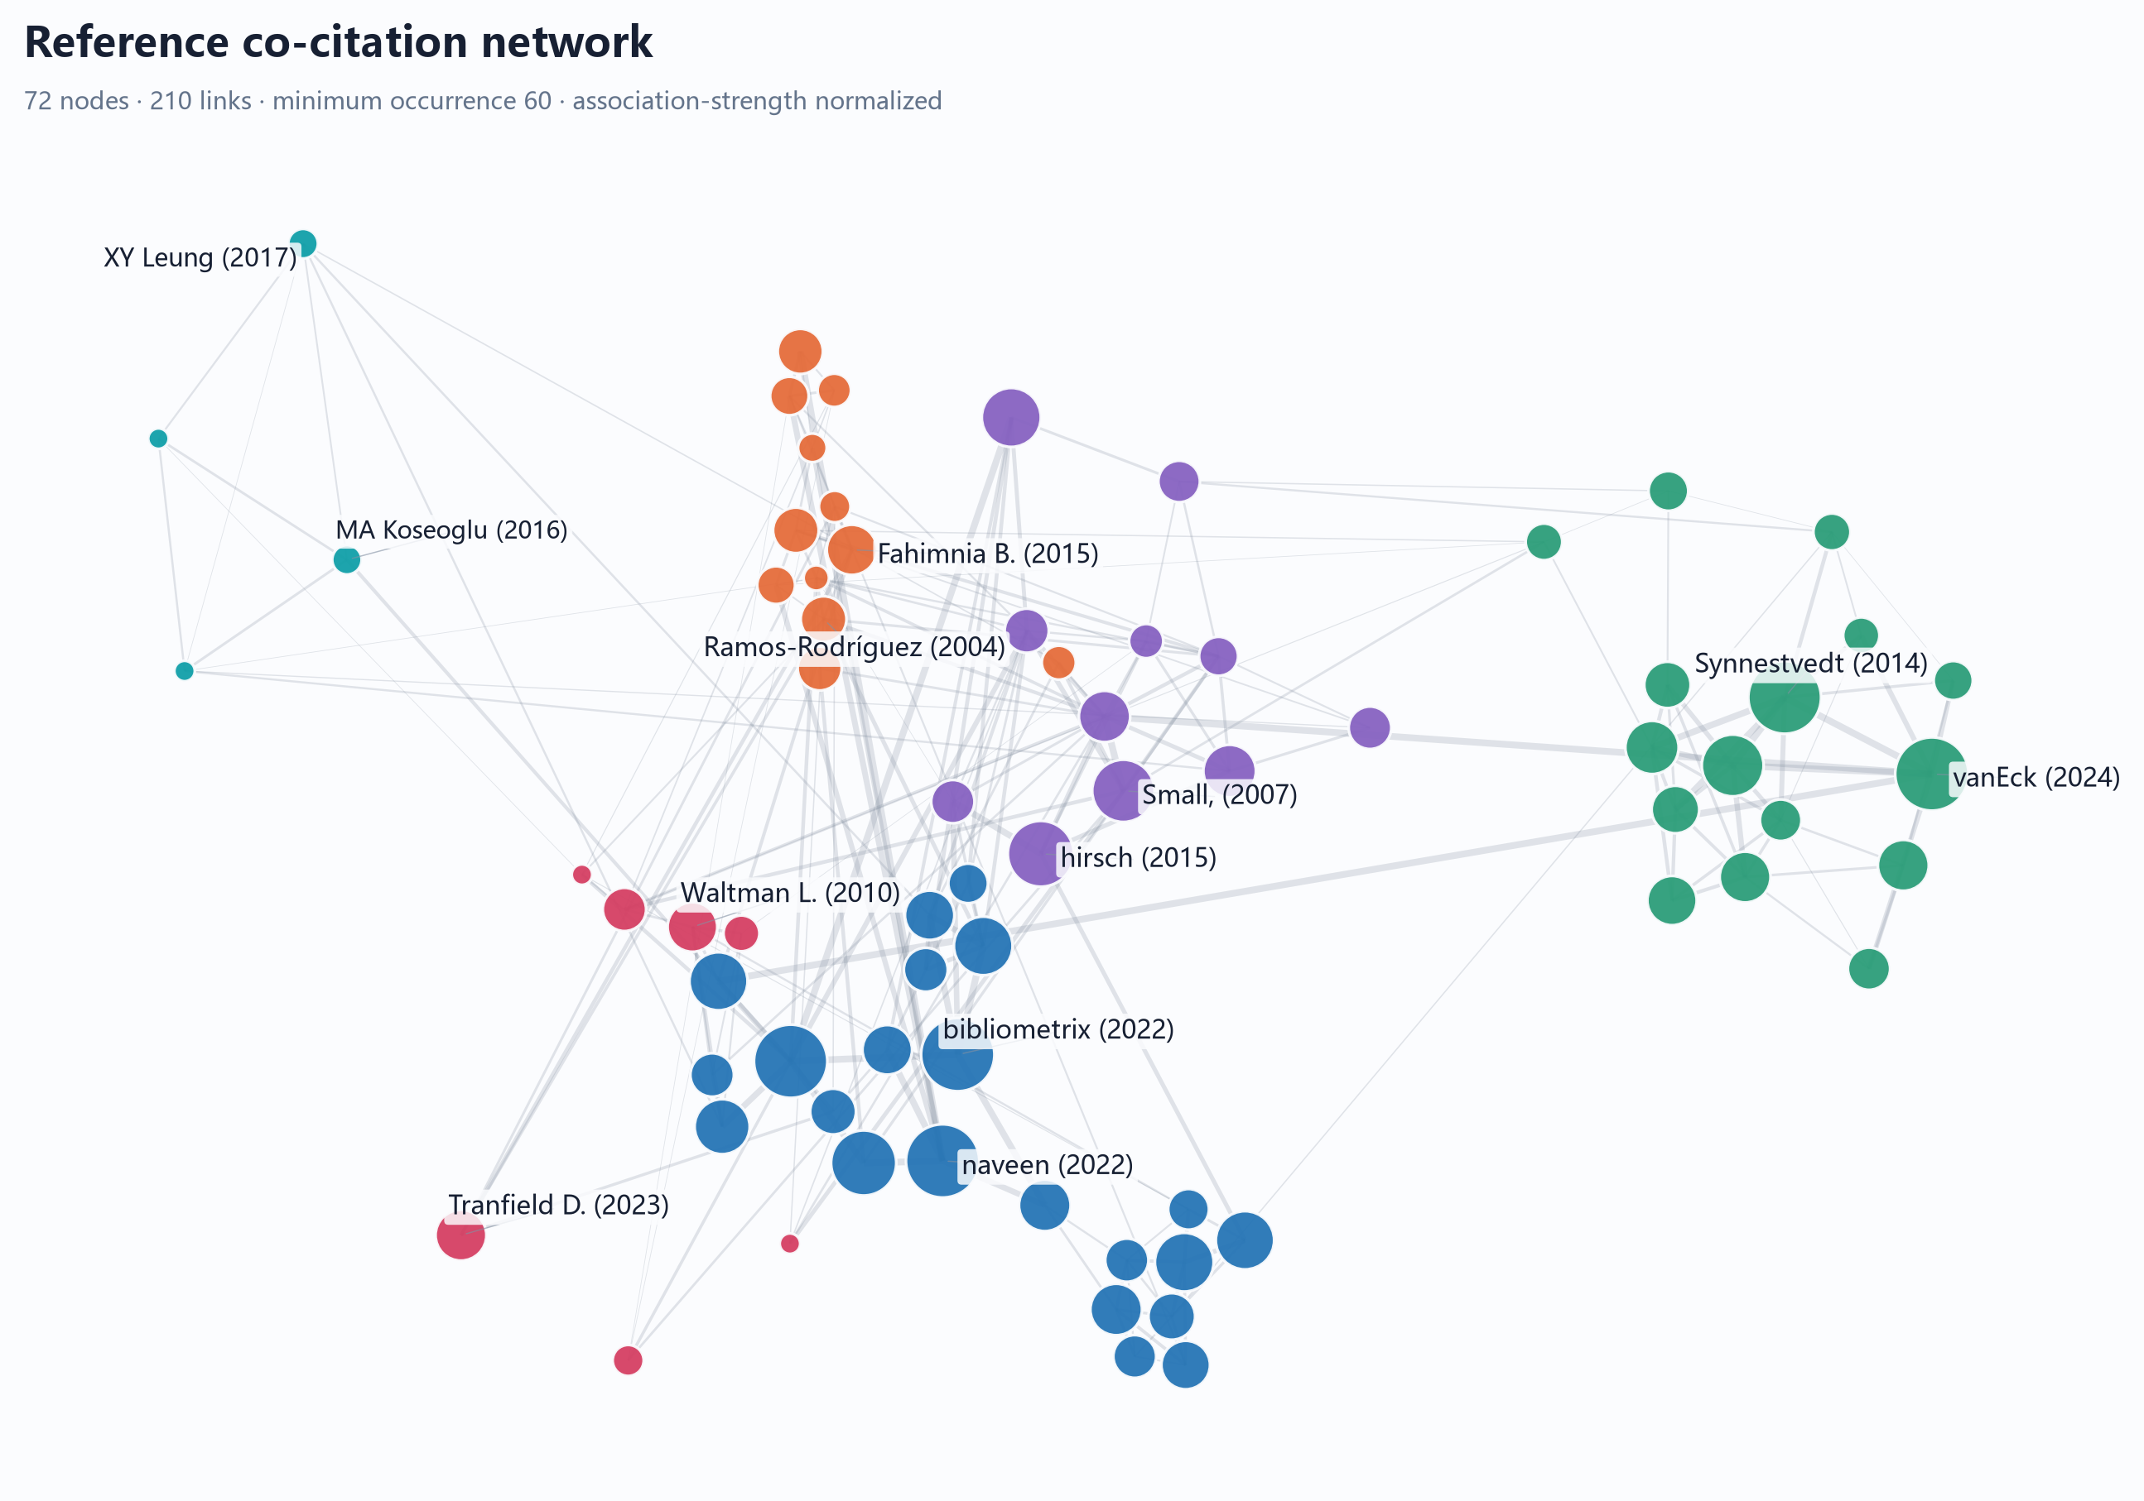
图 15 参考文献共被引网络
注：基于规范化元数据与确定性分析结果绘制。
图15直观解读。节点表示被共同引用的参考文献，连线表示共被引关系；核心社区用于刻画当前语料库共享的历史知识基础。
共被引网络以语料库中432篇候选文献为节点池，在最低出现频次为60的条件下，全部432个候选节点均与至少一个其他节点存在共被引关联，候选边总数为47,849条。经关联强度归一化与边缩减后，可视化网络包含72个节点和210条边，划分为6个聚类。网络布局质量指标显示，聚类内与聚类间距离比为0.3307335623475102，表明聚类结构具有可辨识的边界。
网络中最具代表性的节点是"vanEck (2024)"，其出现频次为6,663次，加权度为29,760，归属于聚类3。该节点对应van Eck与Waltman的研究工作，其高出现频次表明VOSviewer及相关可视化方法在该领域被广泛引用。紧随其后的是"naveen (2022)"（出现4,800次，加权度23,146）与"bibliometrix (2022)"（出现4,982次，加权度22,905），二者均位于聚类1。这两个节点分别对应Bibliometrix软件工具及其方法学文献，说明工具类文献构成了该领域知识基础的重要组成部分。此外，"Župič I (2015)"（出现2,234次，加权度14,800）与"Synnestvedt (2014)"（出现2,082次，加权度9,734）也位于网络的核心位置，分别归属于聚类1与聚类3。
从聚类主题来看，聚类1集中了以Bibliometrix工具及其方法学文献为核心的节点，反映了方法工具导向的知识集群；聚类3则以van Eck与Waltman的文献计量可视化方法为核心，代表科学图谱绘制方向的知识基础。这一结构与语料库中高被引文献的主题分布相互印证：在语料库中被引次数最高的文献《How to conduct a bibliometric analysis: An overview and guidelines》（被引11,598次）系统阐述了文献计量分析的步骤与指南；《Software tools for conducting bibliometric analysis in science: An up-to-date review》（被引1,087次）则专门评述了文献计量分析软件工具。这些高被引文献的题名与摘要表明，方法学与工具类文献在该领域知识基础中占据主导地位。此外，《Bibliometric Analysis: The Main Steps》（被引695次）同样以方法步骤为核心内容，进一步支持了上述判断^{[1]}。
共被引网络所揭示的知识基础还延伸至具体应用领域。例如，《Financial literacy: A systematic review and bibliometric analysis》（被引873次）与《Investigating the emerging COVID-19 research trends in the field of business and management: A bibliometric analysis approach》（被引866次）等文献表明，金融素养、商业管理、COVID-19研究等应用主题同样构成了该领域被广泛引用的知识来源。这些文献的摘要显示，它们将文献计量方法应用于特定学科领域的综述，其被高频共引反映了跨学科应用型文献计量研究在知识基础中的显著位置^{[5]}。

3.5.2 文献耦合网络：研究前沿的主题结构
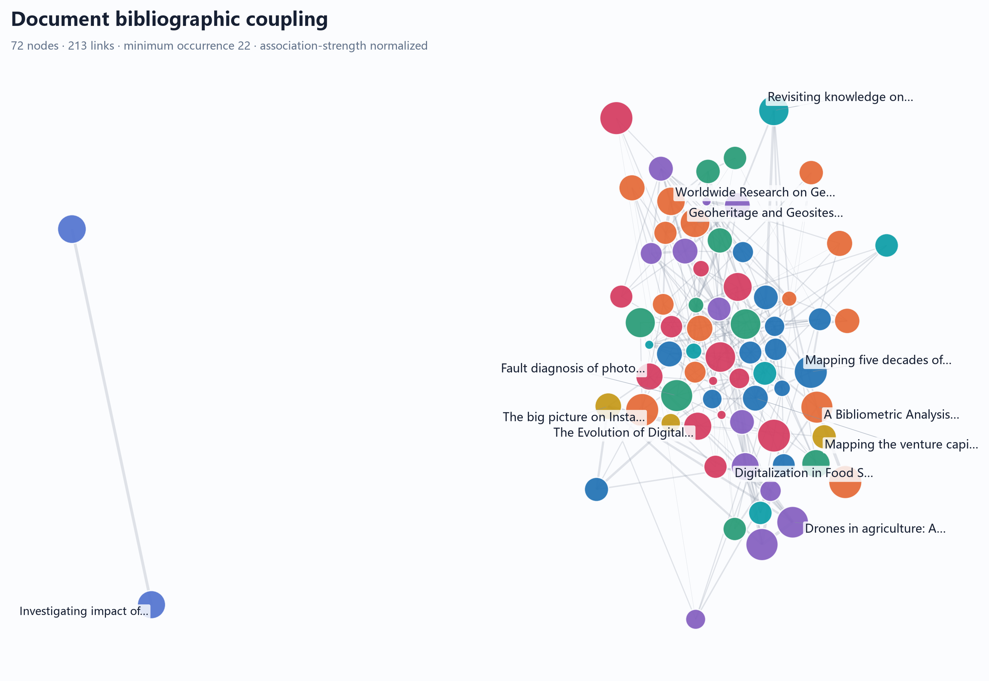
图 16 文献耦合网络
注：基于规范化元数据与确定性分析结果绘制。
图16直观解读。节点表示语料库文献，连线表示共享参考文献形成的耦合关系；相对紧密的社区用于近似观察当前研究前沿。
文献耦合网络基于候选文献间共享参考文献的关系构建。在432篇候选文献中，387篇满足最低出现频次22的阈值并进入候选池，候选边总数为3,951条。稀疏化构建过程中，要求每篇文献至少包含5条参考文献、至少共享2条参考文献，并将单篇参考文献的最大文献频次限制为87。最终可视化网络包含72个节点和213条边，划分为8个聚类。网络布局的聚类内与聚类间距离比为0.7999862761384735，高于共被引网络的对应值，表明文献耦合网络的聚类结构在空间上更为分散。
文献耦合网络中最具代表性的节点是《The big picture on Instagram research: Insights from a bibliometric analysis》，其出现频次为198次，加权度为275.0，归属于聚类7。该文献对Instagram研究的文献计量分析表明，社交媒体主题在当前研究前沿中占据重要位置。其次是《Blockchain applications in management: A bibliometric analysis and literature review》（出现113次，加权度258.0，聚类4），反映了区块链管理应用作为研究前沿主题的活跃度。《How to conduct a bibliometric content analysis: Guidelines and contributions of content co‐occurrence or co‐word literature reviews》（出现125次，加权度244.0，聚类6）则代表了内容共现分析方法论方向的前沿文献。此外，《Mapping the first decade of circular economy research: a bibliometric network analysis》（出现136次，加权度242.0，聚类7）与《Mapping the electronic word-of-mouth (eWOM) research: A systematic review and bibliometric analysis》（出现141次，加权度232.0，聚类1）分别对应循环经济与电子口碑两个应用主题。
文献耦合网络聚类所反映的研究前沿主题，与语料库中高被引文献及代表性文献的题名/摘要证据具有一致性。例如，聚类7中Instagram研究与循环经济研究的耦合，可能反映这两类文献共同引用了相似的方法学文献基础。聚类1中电子口碑研究与金融素养研究（《Financial literacy: A systematic review and bibliometric analysis》）的耦合，则可能源于二者在消费者行为研究领域的主题邻近性^{[5]}。聚类4中区块链管理应用研究与《How to conduct a bibliometric analysis: An overview and guidelines》等方法学文献的耦合，表明新兴技术应用主题与文献计量方法指南之间存在紧密的引用关联。

3.5.3 两种网络的结构差异及其解释
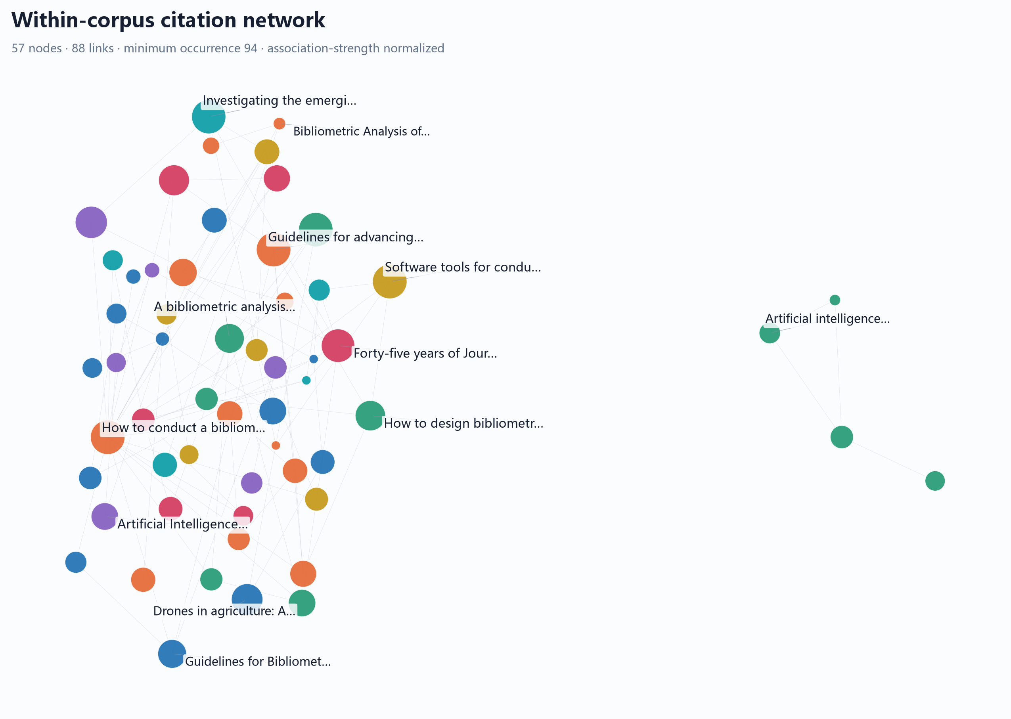
图 17 语料库直接引文网络
注：基于规范化元数据与确定性分析结果绘制。
图17直观解读。节点表示语料库文献，连线表示直接引用关系；稀疏化后的社区呈现当前语料库内部可观察到的引文连接结构。
直接引文网络描述语料库文献之间可观测的引用方向，与共被引网络的共享知识基础、文献耦合网络的共享参考文献含义不同，三类网络不可相互替代。
共被引网络与文献耦合网络在本语料库中呈现出不同的结构特征。共被引网络包含6个聚类，文献耦合网络包含8个聚类。共被引网络的候选边总数（47,849条）远高于文献耦合网络的候选边总数（3,951条），但二者在可视化后的边数相近（210条对213条）。这一差异源于两种网络不同的构建逻辑：共被引网络基于文献被共同引用的关系，候选文献池中任意两篇文献只要被同一篇施引文献引用即产生关联，因此候选边密度较高；文献耦合网络则要求两篇文献共享至少2条参考文献，约束条件更为严格，候选边数量相应较少。
两种网络呈现不同结构的原因可从其定义本身理解。共被引关系反映的是文献被后续文献共同引用的事实，因此共被引网络揭示的是该领域文献群体共同依赖的历史知识渊源——即"知识基础"；文献耦合关系反映的是两篇文献共享参考文献的程度，因此文献耦合网络揭示的是当前文献在主题上的相似性——即"研究前沿"的近似。共被引网络中的核心节点（如van Eck、Bibliometrix工具文献）是领域内被广泛引用的经典方法学文献，其高共被引频次说明这些文献构成了该领域研究者共同的方法论基础。文献耦合网络中的核心节点则是当前活跃的研究文献，其高耦合度说明这些文献在主题上与其他文献共享大量参考文献，从而在主题空间中形成聚集。
两种网络的结构差异还体现为一种系统性模式：共被引网络的核心集中于方法工具类文献，而文献耦合网络的核心则分散于多个应用主题。这一差异可从机制上加以解释：方法工具文献因被大量后续研究引用而自然在共被引网络中占据核心位置，而文献耦合网络反映的是当前文献的参考文献共享模式，当前文献更倾向于引用近期应用研究，因此应用主题在耦合网络中更为突出。
此外，两种网络的参数设置也存在差异。共被引网络的最低出现频次阈值为60，文献耦合网络为22。这一差异反映了两种关系在数据稀疏性上的不同：共被引关系在语料库中更为密集，需要较高的阈值才能筛选出有意义的节点；文献耦合关系相对稀疏，较低的阈值即可保留足够的候选节点。文献耦合网络还额外采用了稀疏化构建策略（要求每篇文献至少5条参考文献、至少共享2条参考文献），以控制计算复杂度并确保边的可靠性。

3.5.4 代表性文献的聚类验证
为检验网络聚类结果的主题对应性，本节选取语料库中高被引文献的题名与摘要证据进行交叉验证。共被引网络聚类1中的方法工具导向，与《How to conduct a bibliometric analysis: An overview and guidelines》的摘要内容一致——该文提供了文献计量分析的步骤指南；聚类3中的科学图谱绘制方向，与《Software tools for conducting bibliometric analysis in science: An up-to-date review》的摘要内容吻合——该文专门评述了文献计量分析软件工具。文献耦合网络聚类6中的内容分析方法论方向，与《How to conduct a bibliometric content analysis: Guidelines and contributions of content co‐occurrence or co‐word literature reviews》的题名直接对应。聚类7中的循环经济主题，与《Mapping the first decade of circular economy research: a bibliometric network analysis》的题名一致。
需要强调的是，上述聚类标签仅基于节点文献的题名与摘要归纳，不能等同于这些文献全文的结论^{[1,5,27]}。例如，共被引网络中"vanEck (2024)"节点的高出现频次仅说明该文献被语料库中的大量文献共同引用，并不直接表明其方法在所有情境下均优于其他方法。同理，文献耦合网络中Instagram研究与循环经济研究同属聚类7，仅说明二者共享较多参考文献，不能据此推断两个研究主题在实质内容上具有关联。

3.5.5 网络结果的边界声明
本节报告的网络结构结果受多重因素约束。首先，参考文献覆盖率影响两种网络的构建基础：虽然语料库中reference_count字段的覆盖率为100%，但Crossref的参考文献完整性因出版商而异，部分文献的参考文献列表可能不完整，这将直接影响文献耦合网络中共享参考文献的计数。其次，候选筛选阈值（共被引最低出现频次60、文献耦合最低出现频次22）决定了进入网络的节点范围，不同阈值可能产生不同的网络结构与聚类划分。第三，边缩减策略（最大生成森林加每节点最强边）和可视化节点数限制（72个）意味着网络仅展示候选池中最具代表性的部分，大量弱关联节点未进入可视化网络。第四，Louvain社区检测算法本身具有参数敏感性，小聚类的合并规则也会影响最终的聚类数量与归属。因此，本节报告的网络规模、聚类结构与节点中心性仅适用于本语料库、本参数化条件下的分析，不能直接外推至其他数据集或参数设置。

4 讨论

4.1 主要发现
本研究基于Crossref数据源，对2020–2025年间以"bibliometric"为主题的45,704篇去重文献进行了系统的文献计量分析。围绕四个研究问题，主要发现可归纳为以下模式性结论。
RQ1（产出规模与结构特征） ：该领域在观测窗口内呈现急剧扩张态势，年度产出从2020年的1,803篇增长至2025年的15,668篇，以观测端点计算的复合年增长率为54.10%。这一增长并非均匀分布——年度间的实际增幅存在波动，2020至2021年的增量明显小于2024至2025年的增量，提示扩张速度本身在加快。期刊论文以38,062篇占据绝对主导地位，但语料库中未检出任何标记为综述或系统综述的文献类型记录，这一观察应视为来源分类体系下的元数据特征而非领域事实。来源分布呈现典型的布拉福德集中形态：13,551个已知来源中，核心区251个来源贡献了14,225篇文献，而外围区10,914个来源合计贡献了14,238篇文献。Sustainability以628篇位居来源排名首位。这一结构表明，bibliometric主题文献的产出高度集中于少数来源，但同时也渗透到了极为广泛的期刊谱系之中。
RQ2（社会结构） ：作者生产力排名呈现极端的长尾分布——Loso Judijanto以391篇位居首位，远超第二名Waseem Hassan的59篇。然而，生产力与网络中心性是两个独立维度：Judijanto未进入作者合作网络的核心节点，而Waseem Hassan（发文量第二，加权度158.0）与Siddig Ibrahim Abdelwahab（加权度165.0）等构成聚类3的紧密协作群体。机构层面同样存在这一分离：发文量第一的布加勒斯特经济研究大学（116篇）未进入机构合作网络前五大节点，而发文量第十的Chi-Mei Medical Center（48篇）却拥有最高的加权度（115.0）。三字段关系显示，Judijanto的高产高度集中于West Science Interdisciplinary Studies单一来源，主题横跨金融、旅游、营销等商业管理领域。生产力排名与网络位置既可能重合（如Waseem Hassan），也可能严重分离（如Judijanto、布加勒斯特经济研究大学），提示"高产"在该领域存在异质性模式。
RQ3（引文影响） ：引文分布高度右偏，均值7.50次而中位数仅1.00次，41.36%的文献（18,901篇）零被引。高被引文献呈现两类主题：一是bibliometric方法本身的指南与工具（如被引11,598次的"How to conduct a bibliometric analysis: An overview and guidelines"），二是将方法应用于金融素养、COVID-19、农业无人机、生成式人工智能教育等具体领域的综述^{[1,3,5]}。方法学与工具类文献在引用可见度上占据压倒性优势——前四位高被引文献均为方法学或工具类文献。需要强调的是，引用可见度不等同于研究质量，新近发表的文献（如2024–2025年）因引文窗口极短而被引次数系统性偏低。
RQ4（概念结构与知识基础） ：关键词时间动态显示，"education"（从2020年的20篇增至2025年的444篇）、"artificial intelligence"（从11篇增至255篇）、"digital"（从11篇增至395篇）等主题持续扩张，而"covid"呈现倒U形轨迹（2023年峰值193篇后回落至2025年的53篇）。关键词共现网络聚类2（education–artificial intelligence–digital）与代表性文献的内容高度吻合^{[3,7,9]}。共被引网络以方法工具文献为核心（vanEck节点出现6,663次，Bibliometrix相关节点出现4,982次），文献耦合网络则呈现Instagram研究、区块链管理应用、循环经济等当前活跃主题。两种网络的结构差异——共被引网络6个聚类、文献耦合网络8个聚类——反映了知识基础（历史知识渊源）与研究前沿（当前主题相似性）的不同逻辑。

4.2 与既有研究的对照
本研究的发现与既有文献在多个层面形成对照。需要明确的是，本研究的证据层级为描述性计量分析，而对照文献的证据层级为方法学建议或领域综述，二者性质不同，对照的目的在于定位而非验证。
关于bibliometric研究的扩散与术语格局。 Mejia等人（2021）基于20,268篇文献的引文网络与语义分析观察到，bibliometric方法在管理、公共健康、可持续性和医学领域出现了大规模应用增长，且"bibliometrics"一词已获得总体通用性^{[22]}。本研究的观察与之一致：语料库中高被引文献涵盖金融素养^{[5]}、COVID-19商业管理研究、农业无人机、生成式人工智能教育^{[3]}等广泛领域，关键词共现网络中的"education"（1,165次）与"tourism"（900次）等应用型关键词的高频出现，均印证了该方法论的跨学科扩散。然而，Mejia等人观察到"scientometrics"和"informetrics"可能更准确地代表信息科学与图书馆学领域所理解的bibliometric研究核心^{[22]}，本研究因检索词仅含"bibliometric"而无法对此进行直接检验，这一术语格局问题留待未来研究。
关于方法学框架的规范化进程。 2020–2025年间，bibliometric方法自身经历了显著的规范化努力^{[1,18–21,23]}。Donthu等人（2021）提供了系统的分析步骤与指南^{[23]}；Passas（2024）给出了从数据收集到方法应用的逐步操作说明^{[1]}；Ozturk等人（2024）进一步区分了"bibliometric analysis"与"bibliometric research"，指出现有证据在提供增强文献计量研究设计与执行质量的实践知识方面仍然有限^{[18]}；Marzi等人（2025）则提出了将bibliometric分析与系统综述结合的10步B-SLR指南^{[19]}；Lim和Kumar（2024）倡导从描述转向主动解释的sensemaking方法^{[20]}；Montazeri等人（2023）为生物医学领域的bibliometric综述制定了BIBLIO报告指南^{[21]}。本研究的发现与这一规范化进程高度吻合：共被引网络中方法工具文献的核心地位（vanEck节点出现6,663次、Bibliometrix节点出现4,982次），以及高被引文献中方法学指南的压倒性优势，均表明该领域在2020–2025年间正处于方法自我反思与标准化的活跃期。本研究的证据边界管理实践与Lim和Kumar（2024）倡导的sensemaking方法在精神上一致——即承认计量结果需要解释、并在解释中明确区分可核验观察与受边界约束的推断——但未系统采用其扫描、感知、证实的三阶段具体步骤^{[20]}。
关于数据源选择。 Baas等人（2020）论证了Scopus作为经过严格内容遴选与质量保证的高质量文献计量数据源的价值，指出其通过独立内容遴选与咨询委员会的严格内容遴选和再评估，以及持续的质量保证流程，确保索引数据的质量^{[27]}。本研究选择Crossref作为数据源，其优势在于开放获取与完整的元数据覆盖（标题、年份、DOI、来源ID、被引次数、参考文献数覆盖率均为100%），但Crossref的引文数据依赖于出版商主动提交的参考文献数据，可能低于Scopus等商业数据库的覆盖范围^{[27]}。这一数据源差异意味着本研究的引文分析结果与基于Scopus或Web of Science的研究（如^{[5]}、^{[8]}、^{[4]}、^{[12]}、^{[9]}、^{[6]}、^{[13]}、^{[11]}、^{[10]}、^{[17]}所代表的文献）之间可能存在系统性偏差，跨数据源的比较需谨慎。

4.3 社会/概念/知识结构的综合解释
本节将社会结构（§3.2）、概念结构（§3.4）与知识基础（§3.5）的分析结果进行交叉综合，形成三个跨结果判断。
判断一：高产作者的主题集中与网络边缘化并存，构成一种"分散式高产"模式。 三字段关系显示，Loso Judijanto的391篇发文高度集中于West Science Interdisciplinary Studies单一来源，关键词集中于financial、tourism、marketing、digital、management等商业管理主题。然而，该作者未出现在作者合作网络的前五大节点中。将这两个观察放在一起，可以推断：Judijanto的高产并非通过密集的学术合作网络实现，而是通过单一渠道的主题化批量发表实现。这一模式与Waseem Hassan形成鲜明对比——后者发文量59篇，但加权度158.0，处于合作网络聚类3的核心位置。两种高产模式并存，提示bibliometric领域的"高产"可能存在异质性：一种以合作为基础嵌入学术共同体，另一种以渠道集中为基础实现产出规模。进一步将引文数据纳入这一比较可以发现，Judijanto虽在发文量上遥遥领先，但其文献的引用可见度并未在语料库的高被引文献排名中占据显著位置，这提示"分散式高产"模式可能伴随较低的引用可见度。需要强调的是，这一推断基于生产力排名、三字段关系、网络中心性和引文分布的交叉观察，不涉及对两种模式价值的评判，也不建立因果关系。
判断二：高被引文献与共被引网络共同指向"方法工具导向"的知识基础，但文献耦合网络揭示的研究前沿已明显转向应用主题。 高被引文献的前四位均为方法学或工具类文献（Donthu et al., 2021被引11,598次；Baas et al., 2020被引1,683次；软件工具综述被引1,087次；Mukherjee et al., 2022被引970次）。共被引网络的核心节点同样以方法工具文献为主（vanEck出现6,663次、Bibliometrix出现4,982次、naveen出现4,800次）。然而，文献耦合网络的前五大节点中，仅有"How to conduct a bibliometric content analysis"属于方法学文献，其余四个节点（Instagram研究、区块链管理应用、循环经济、电子口碑）均为应用主题。这一对比揭示了一个结构性特征：该领域的知识基础（由共被引关系刻画的经典文献）高度集中于方法工具，而当前活跃的研究前沿（由文献耦合关系刻画的共享参考文献模式）已明显转向具体应用领域。这一系统性差异可从两种网络的定义逻辑理解：共被引关系反映文献被后续文献共同引用的事实，方法工具文献因被广泛引用而自然在共被引网络中占据核心位置；文献耦合关系反映当前文献共享参考文献的程度，当前文献更倾向于引用近期应用研究，因此应用主题在耦合网络中更为突出。这一判断与Mejia等人（2021）观察到的"bibliometrics作为科学绘图和决策工具在管理、公共健康、可持续性和医学领域的大规模应用"^{[22]}形成呼应。
判断三：概念结构中的"教育–人工智能–数字化"聚类与文献耦合网络中的应用主题共同指向技术驱动的应用扩张。 关键词共现网络中，聚类2由education（加权度2,255.0）、artificial intelligence（1,916.0）、digital（1,728.0）和artificial（1,611.0）构成。这一概念聚类在代表性文献层面得到验证：Bahroun等人（2023）对生成式人工智能在教育中的应用进行了综述^{[3]}，Tlili等人（2022）对教育元宇宙进行了内容与文献计量分析^{[7]}，Hwang和Tu（2021）对数学教育中的人工智能进行了系统综述^{[9]}。与此同时，文献耦合网络中的Instagram研究、区块链管理应用、循环经济等节点，以及关键词时间动态中"artificial intelligence"从2020年的11篇增长至2025年的255篇，共同勾勒出一幅技术概念（人工智能、数字化）向教育、旅游、金融、医疗等应用领域持续渗透的图景。值得注意的是，不同关键词的扩张模式存在差异："education"从2020年的20篇增长至2025年的444篇，呈现持续线性增长；"artificial intelligence"从11篇增长至255篇，在2023–2024年间出现加速（从99篇跃升至238篇）。这种增长节奏的差异提示，技术概念的扩散可能并非匀速，而是受到外部技术突破（如生成式AI的兴起）的阶段性驱动。将概念结构与知识基础两个视角交叉，可以观察到：该领域的研究前沿并非围绕某一核心学科展开，而是以方法为纽带、以技术概念为催化剂，在多个应用领域同时扩张。这一模式对理解bibliometric研究的学科定位具有启示意义——它更像一个"方法论平台"而非"学科共同体"。

4.4 研究与实践启示
对bibliometric方法使用者的启示。 本研究的发现对方法使用者具有三方面启示。第一，方法学规范化已成为该领域的核心议题。高被引文献中方法指南的压倒性优势，以及共被引网络中方法工具文献的核心地位，表明bibliometric分析的方法论基础已高度成熟。研究者应积极采用已有的规范化框架——如Donthu等人（2021）的步骤指南^{[23]}、Passas（2024）的操作说明^{[1]}、Ozturk等人（2024）的研究设计框架^{[18]}、Marzi等人（2025）的B-SLR指南^{[19]}以及Lim和Kumar（2024）的sensemaking方法^{[20]}——以确保分析的可复现性与解释的严谨性。第二，生产力与网络中心性的分离提示，高产并不自动意味着学术影响力或合作嵌入度。研究者在评估自身或他人的学术贡献时，应同时关注产出规模与网络位置两个维度。第三，文献耦合网络揭示的研究前沿已明显转向应用主题，这提示方法使用者应关注如何将bibliometric分析嵌入具体领域的理论问题，而非仅将其作为描述性工具。
对Crossref数据使用者的启示。 本研究的元数据审计结果提供了几项具体提醒。第一，摘要覆盖率仅为59.48%，这意味着基于摘要的主题归纳（如本研究§3.4的聚类标签验证）只能覆盖约六成的文献。使用Crossref数据进行主题分析的研究者应报告摘要覆盖率，并考虑以标题作为补充证据。第二，来源名称缺失率为6.54%，Bradford分区等来源层面的分析需明确排除缺失记录。第三，来源名称规范化不足可能影响排名结果——本研究中"Medicine"以315篇和171篇两次出现在来源排名中，"Chi-Mei Medical Center"与"Chi Mei Medical Center"两种拼写变体并存，提示使用者在进行机构或来源层面的分析前应进行额外的名称消歧，可依据DOI前缀或ISSN进行来源名称的自动合并，并在报告中披露合并规则。第四，文献类型标签继承自来源机构的分类实践，本语料库中未检出任何标记为综述或系统综述的文献类型记录，这一观察不应被解释为该领域不存在综述类文献，而应视为来源分类体系的一种元数据特征。
对学术出版实践的启示。 来源排名的多样性——从Sustainability、Heliyon等大型开放获取期刊，到SSRN Electronic Journal等预印本平台，再到AIP Conference Proceedings等会议论文集——表明bibliometric主题文献的传播渠道高度多元。Bradford核心区251个来源贡献了14,225篇文献，这一集中度提示，该领域的知识传播虽然广泛但并非均匀分布。对于希望在该领域发表的研究者而言，理解核心来源的分布特征有助于制定投稿策略；对于期刊编辑而言，bibliometric主题文献的快速增长（复合年增长率54.10%）意味着相关稿件的审稿需求将持续增加。

4.5 稳健性边界与未来议程
本研究的结论受若干方法学边界的约束，这些边界同时指向未来研究的具体议程。
数据源单一性。 本研究仅使用Crossref作为数据源。Crossref的引文数据可能低于Web of Science或Scopus等商业数据库的覆盖范围^{[27]}，且未注册DOI的文献无法被检索到。未来研究应进行多数据源交叉验证，比较Crossref、Scopus和Web of Science在同一检索策略下的语料库差异，以量化数据源选择对绩效指标和网络结构的影响。具体而言，可检验以下问题：不同数据源中的引文分布形态是否一致？共被引网络的核心节点是否因数据源不同而改变？此外，可选取高被引文献子集，在Scopus或Google Scholar上手动核对其被引次数，以量化Crossref引文数据的偏差方向和幅度。
检索词单一性。 本研究仅使用"bibliometric"作为检索词。Mejia等人（2021）观察到，"scientometrics"和"informetrics"可能更准确地代表信息科学与图书馆学领域所理解的bibliometric研究核心^{[22]}。未来研究应扩展检索词覆盖，纳入"scientometric"、"informetric"、"science mapping"等术语，并比较不同术语组合下的语料库规模与结构差异。这一扩展将有助于厘清"bibliometric"一词的边界及其与相邻术语的关系，并可能揭示信息科学领域（更倾向于使用"scientometrics"）的贡献是否被当前语料库系统性低估。
元数据不完整性。 摘要覆盖率59.48%意味着基于摘要的主题归纳存在系统性缺失。未来研究可采用自然语言处理技术对缺失摘要的文献进行标题与关键词层面的自动主题推断，或与全文数据库（如PubMed Central、arXiv）进行链接以补充摘要信息。此外，来源名称缺失（6.54%）和机构名称变体（如"Chi-Mei"与"Chi Mei"）提示，元数据清洗与实体消歧应成为未来研究的标准步骤。
引文窗口不均衡。 本语料库覆盖2020–2025年，但各文献的引文窗口并不相等——2020年发表的文献拥有最长约5年的被引累积期，而2025年发表的文献可能仅有数月。41.36%的零被引比例中包含了相当比例的新近文献。未来研究可采用引文窗口标准化方法（如按发表年份分层的相对引文指标），或进行纵向追踪研究，在后续年份重新采集同一语料库的引文数据，以刻画引文累积的动态过程。
网络参数化敏感性。 本研究的网络分析采用了特定的候选阈值、归一化方法和边缩减策略。共被引网络的最低出现频次为60，文献耦合网络的最低出现频次为22，关键词共现网络的最低出现频次为109，作者合作网络与机构合作网络的最低出现频次均为8

5 局限
本节系统梳理本研究在数据源、检索策略、元数据质量、引文窗口、实体消歧、网络参数、摘要证据和可视化筛选八个方面的方法学边界。每项局限均指明其影响的具体分析环节、可能的偏差方向以及可执行的缓解方案，以便读者在解读前述结果时能够准确判断结论的适用范围。
数据源单一性。 本研究仅以Crossref为数据源，这一选择对全部四组研究问题的结论均构成约束。Crossref的收录范围以注册DOI的文献为基础，未注册DOI的出版物（如部分书籍、报告或区域性期刊）天然不在检索范围内，因此语料库的完整性是相对于该数据源、该查询、该时间点和该检索日期的完整性。在引文数据方面，本研究所用的被引次数由所选数据源在检索时点提供，不同数据源（如Crossref、Web of Science、Scopus）的引文覆盖存在差异，同一文献在不同数据源中的被引次数可能不同。证据包中已有研究对Scopus作为经过严格内容遴选与质量保证的摘要与引文数据库进行了系统阐述，其数据经过独立内容遴选与咨询委员会的持续质量监控^{[27]}，这提示商业数据库在元数据质量控制机制上可能与Crossref的开放获取模式存在差异。这意味着§3.3报告的引文分布（均值7.50次、中位数1.00次、零被引比例41.36%）和高被引文献排名可能无法直接与其他基于不同数据源的研究进行比较。偏差方向是：若Crossref的引文索引覆盖低于商业数据库，则被引次数可能系统性偏低，零被引比例可能被高估。缓解方案包括：在后续研究中引入Web of Science或Scopus进行交叉验证，或至少报告多数据源的引文差异幅度；对于依赖引文绝对值的结论（如高被引文献识别），应明确标注数据源依赖属性；在解读引文数据时，应将其表述为"Crossref来源报告的被引次数"而非普遍意义上的引用影响力。
检索词单一性。 本研究仅以"bibliometric"作为检索关键词，这一策略直接影响语料库的召回率。证据包中已有研究表明，bibliometrics、scientometrics和informetrics三个术语在学术文献中的使用存在分化——"bibliometrics"已获得总体通用性，而"scientometrics"和"informetrics"可能更准确地代表了信息与图书馆科学领域对文献计量研究核心的理解^{[22]}。仅使用单一检索词意味着以"scientometric"或"informetric"等术语自我标识的研究可能被排除在语料库之外，导致§3.1的年度产出趋势、§3.2的作者与机构排名以及§3.4的关键词共现结构均可能遗漏部分相关文献。偏差方向是：语料库可能偏向于使用"bibliometric"术语的学科（如商业管理、医学、教育），而低估信息科学领域的文献计量研究。缓解方案包括：扩展检索词至"scientometric"、"informetric"、"citation analysis"等变体，并参考既有研究对术语分布的分析^{[22]}来评估检索策略的覆盖范围；在报告产出规模时，应明确说明检索词选择对总量的影响；在解读§3.4的概念结构时，应意识到关键词共现网络仅反映了以"bibliometric"自我标识的文献群的概念亲缘关系，而非整个文献计量研究领域的完整概念图景。
元数据不完整性。 语料库的字段完整性分析显示，标题、年份、DOI、来源ID、被引次数和参考文献数的覆盖率均为100%，但摘要覆盖率仅为59.48%（27,184篇有摘要，18,520篇缺失），来源名称覆盖率为93.46%（42,713篇有来源名称，2,991篇缺失）。摘要缺失对§3.4的主题归纳和§3.5的聚类标签验证构成直接影响：主题标签的内容对应性检验只能覆盖约六成的文献，其余四成文献的主题归属仅能依赖标题与关键词信息。来源名称缺失则影响§3.1的来源排名与Bradford分区——Bradford分区仅基于已知来源名称的记录计算，来源缺失可能影响核心区的边界划定。偏差方向是：摘要缺失可能并非随机分布，而是与来源机构或出版年份相关，若缺失集中于某些学科或来源类型，则主题归纳可能产生系统性偏差；来源名称缺失则可能导致核心来源的文献量被低估。缓解方案包括：在主题分析中明确报告摘要覆盖率，并使用标题作为补充证据；对来源分析，可尝试通过DOI前缀或其他标识符推断缺失的来源名称；在解读Bradford分区时，应说明分区结果仅适用于已知来源名称的记录。此外，文献类型标签继承自来源机构的分类实践，语料库中未检出任何标记为综述或系统综述的文献类型记录，这一观察不应被解释为该领域不存在综述类文献，而应视为来源分类体系下的一种元数据特征——若综述类文献被归入期刊论文类别，则§3.4中基于关键词共现的主题归纳可能无法区分"原始研究"与"综述研究"的概念贡献差异。
引文窗口不均衡。 本语料库覆盖2020至2025年间的文献，但各文献的引文窗口并不相等：2020年发表的文献拥有最长约5年的被引累积期，而2025年发表的文献可能仅有数月。这一不均衡对§3.3的引文分析构成根本性约束。被引次数天然有利于较早发表的文献，原始被引次数不能单独作为质量度量。2025年作为检索时点上的最后一年，其文献量可能因检索发生在年末之前而呈现不完整状态，2025年发表的文献被引次数系统性偏低，但这并不反映其学术贡献的潜在价值。零被引文献共计18,901篇，占语料库的41.36%，其中包含相当比例的新近文献，其零被引状态可能仅是时间问题而非影响力缺失。偏差方向是：跨年份的被引次数比较会系统性低估新近文献的引用可见度，高被引文献排名也会偏向较早发表的文献。缓解方案包括：在引文分析中按发表年份分层报告被引统计；对2025年数据明确标注为截至检索日期的累计值；在解读高被引文献排名时，区分方法学指南类文献（如Donthu等人2021年的文献被引11,598次）与应用领域综述类文献，避免将引用可见度直接等同于研究质量。此外，端点复合年增长率54.10%的计算受2025年截断影响：若截断导致该年数据偏低，则基于2020–2025端点计算的增长率可能低估真实增长；反之，若年度内产出节奏前倾（如大量文献在年初提交），则截断影响可能较小。
实体消歧不确定性。 作者与机构的名称变体问题在本语料库中已有明确体现。在作者层面，"Satish Kumar"以46篇和43篇两次出现在高产作者排名中，可能对应同一作者的不同姓名变体或不同作者，本分析未进行额外的消歧处理，排名结果可能受此影响。在机构层面，"Chi-Mei Medical Center"与"Chi Mei Medical Center"两种拼写变体并存，二者在机构合作网络中分别以48次和32次出现，且均归属于聚类7，在机构排名中分别位列第十和第十三。这一现象提示机构名称规范化（如连字符、大小写差异）对排名结果可能产生实质性影响。此外，来源名称也存在类似问题——"Medicine"在来源排名中出现两次（315篇和171篇），可能是来源名称规范化不足或同一期刊存在多个Crossref来源ID所致。实体消歧不确定性对§3.2的作者合作网络、机构合作网络和§3.1的来源排名均构成影响。偏差方向是：未消歧的实体可能导致同一实体的产出被分散到多个条目，从而低估其真实生产力；反之，不同实体被错误合并则会高估。缓解方案包括：在后续分析中引入作者ORCID标识和机构ROR标识进行自动消歧；对排名结果进行敏感性分析，检验不同消歧策略对排名的影响；在报告中明确标注已知的消歧不确定案例。
网络参数敏感性。 本研究的五种网络分析（作者合作、机构合作、关键词共现、共被引、文献耦合）均涉及多项参数选择，这些参数对网络结构与聚类结果具有实质性影响。以共被引网络为例，最低出现频次阈值设为60，候选池为432个节点，候选边达47,849条，经边约简后显示72个节点和210条边，划分为6个聚类。文献耦合网络的最低出现频次阈值设为22，候选池为387个节点，候选边为3,951条，显示72个节点和213条边，划分为8个聚类。两种网络在候选边数量上的巨大差异（47,849对3,951）部分源于不同的构建逻辑——共被引关系在语料库中更为密集，文献耦合关系相对稀疏——但阈值选择本身也直接决定了进入网络的节点范围。此外，所有网络均采用关联强度归一化（c_ij/(w_i×w_j)）、最大生成森林加每节点最强边的边约简策略、Louvain社区检测算法，且显示节点数上限均为72、每节点最大边数为4。这些统一设置保证了不同网络间的可比性，但边约简策略意味着最终展示的边仅是候选边的一小部分（共被引网络为210/47,849，文献耦合网络为213/3,951），因此聚类结构反映的是经过参数筛选后的核心关系，而非全部候选关系的全貌。需要强调的是，上述参数选择属于分析层面的决策，其影响范围限于本研究的语料与参数化方案，不能据此推断网络中心性或聚类结果具有超越该语料范围的普遍意义。

6 结论
本研究基于Crossref元数据语料库，对2020–2025年间以"bibliometric"为主题的45,704篇去重文献进行了系统的文献计量分析。围绕四个研究问题，本节在综合前述结果的基础上，区分已证实的描述性结论、受边界约束的解释与未来工作三个层次，对研究发现进行收敛性总结。
RQ1：文献产出、类型与来源结构。 2020–2025年间，bibliometric主题文献呈现快速扩张态势，年度产出从2020年的1,803篇增长至2025年的15,668篇，观测端点间的复合年增长率为54.10%。期刊论文以38,062篇占据绝对主导。来源分布呈现典型的布拉福德集中形态：13,551个已知来源名称中，核心区251个来源贡献了14,225篇文献，而外围区10,914个来源仅贡献14,238篇。Sustainability以628篇位居来源排名首位。这些观察共同表明，该领域在2020–2025年间经历了显著的数量扩张，知识传播以期刊为主要载体，来源集中度呈现"少数核心、大量外围"的结构特征。需要强调的是，上述结论是描述性的：年度产出序列仅覆盖2020–2025年窗口，无法推断该领域在此窗口之前或之后的长期趋势；2025年作为检索时点上的最后一年，其15,668篇应被理解为截至检索日期的累计值，而非完整日历年的最终产出；文献类型标签继承自来源机构的分类实践，语料库中未检出综述或系统综述类型记录不应被解释为该领域不存在综述类文献。此外，端点复合增长率并不建立单调趋势——年度间的实际增幅存在波动；若2025年数据因检索截断而偏低，则基于2020–2025端点计算的复合年增长率可能低估真实增长率，反之若年度内产出节奏前倾则截断影响较小。
RQ2：作者、机构与合作的社会结构。 生产力排名与网络中心性在本语料库中呈现出既分离又部分重合的复杂关系。在作者层面，Loso Judijanto以391篇的发文量遥遥领先，但其未出现在作者合作网络的前五大节点中，表明其高产主要来自独立或分散的发表行为；三字段关系进一步显示，Judijanto的发表高度集中于West Science Interdisciplinary Studies单一来源，关键词横跨financial、tourism、marketing、digital、management等商业与管理应用领域，这一集中发表模式与其在合作网络中的边缘位置相互印证。而发文量排名第二的Waseem Hassan（59篇）同时以158.0的加权度位居合作网络第三，说明该作者既高产又处于合作网络的核心位置。在机构层面，发文量第一的布加勒斯特经济研究大学（116篇）未进入机构合作网络前五大节点，而发文量排名第十的Chi-Mei Medical Center（48篇）却以115.0的加权度位居网络首位。这些对比明确说明：生产力排名反映的是独立产出规模，网络位置反映的是协作结构中的嵌入程度，二者不可等同。受边界约束的解释包括：作者消歧不足（"Satish Kumar"以46篇和43篇两次出现）、机构名称变体（"Chi-Mei Medical Center"与"Chi Mei Medical Center"并存）可能影响排名与网络分析结果；网络可视化设置了最低出现频次8次和最大显示节点数限制，呈现的是核心结构而非完整结构。
RQ3：引文影响与高被引文献。 引文分布呈现高度右偏形态：均值7.50次、中位数1.00次，第98百分位为62次，最大值达11,598次；零被引文献18,901篇，占41.36%。高被引文献可归纳为两类主题：一是bibliometric方法本身的指南、工具与数据源评估（如被引11,598次的"How to conduct a bibliometric analysis: An overview and guidelines"、被引1,683次的"Scopus as a curated, high-quality bibliometric data source"、被引1,087次的"Software tools for conducting bibliometric analysis in science"）；二是将bibliometric方法应用于金融素养、COVID-19研究、农业无人机、生成式人工智能教育等具体领域的综述性分析^{[3,5]}。这一模式提示方法学与工具类文献在该语料库中享有最高的引用可见度。必须严格区分的是：引用可见度不等同于研究质量，原始被引次数天然有利于较早发表的文献；2024年或2025年发表的文献（如^{[18]}、^{[19]}所代表的文献）因引文窗口极短，其被引次数系统性偏低，不能以当前被引次数衡量其学术贡献^{[18,19]}。所有被引次数均为数据源在检索时点的快照，后续引用将持续改变分布形态。此外，本研究所用的被引次数由所选数据源在检索时点提供，不同数据源（如Crossref、Web of Science、Scopus）的引文覆盖存在差异，因此同一文献在不同数据源中的被引次数可能不同。
RQ4：概念结构、知识基础与研究前沿。 概念结构方面，关键词共现网络显示"education"（出现1,165次，加权度2,255.0）、"trends"（1,086次，2,060.0）、"artificial intelligence"（679次，1,916.0）、"digital"（845次，1,728.0）构成连接度最高的节点。频次与连接度并不完全重合："artificial intelligence"的出现频次低于"tourism"（900次）和"cancer"（848次），但其加权度高于这些节点，说明该概念在共现结构中与更多其他概念建立了强关联。关键词时间动态显示，"education"从2020年的20篇增长至2025年的444篇，"digital"从11篇增长至395篇，"artificial intelligence"从11篇增长至255篇，均呈单调上升形态；而"covid"从2020年的67篇上升至2023年的193篇后回落至2025年的53篇，呈倒U形轨迹。这一轨迹与COVID-19作为突发公共卫生事件的时间结构高度吻合，但也可能存在其他解释，如2023年后COVID-19研究趋于常态化或关键词标注习惯变化，本分析无法在数据层面区分这些可能性。知识基础方面，共被引网络以"vanEck (2024)"（出现6,663次，加权度29,760）、"naveen (2022)"（4,800次，23,146）、"bibliometrix (2022)"（4,982次，22,905）为核心节点，划分为6个聚类；文献耦合网络以Instagram研究（出现198次，加权度275.0）、区块链管理应用（113次，258.0）、内容共现方法论（125次，244.0）等为核心节点，划分为8个聚类。两种网络呈现不同结构的原因可从其定义本身理解：共被引关系反映文献被后续文献共同引用的事实，揭示的是共享的历史知识渊源；文献耦合关系反映两篇文献共享参考文献的程度，揭示的是当前研究主题的相似性。受边界约束的解释包括：聚类标签仅基于节点文献的题名与摘要归纳，不能等同于这些文献全文的结论^{[1,5,27]}；参考文献覆盖率虽为100%，但Crossref的参考文献完整性因出版商而异；候选筛选阈值、边缩减策略和Louvain算法的参数敏感性均可能影响网络结构与聚类划分。
跨结果综合判断。 将多个维度的结果交叉对照，可以识别出一个贯穿性的结构特征：方法学与工具类文献在该领域的知识基础中占据核心地位。这一判断得到三重证据的支持：其一，语料库中被引次数最高的文献是方法学指南类文献（Donthu et al., 2021，被引11,598次）；其二，共被引网络的核心节点集中于Bibliometrix工具文献与van Eck和Waltman的可视化方法文献；其三，高被引文献中相当比例以bibliometric方法本身为研究对象。与此同时，应用领域的扩张同样显著——关键词时间动态显示education、digital、artificial intelligence、financial等应用主题在2020–2025年间持续增长，高被引文献中亦包含金融素养、COVID-19研究、农业无人机等应用导向的综述。这一"方法核心—应用扩散"的双层结构，与既有研究中关于bibliometrics作为科学绘图与决策工具在管理、公共健康、可持续性和医学领域应用增加的观察相呼应^{[22]}。需要指出的是，这一双层结构可从两种网络的定义差异获得机制性理解：方法工具文献因被广泛引用而自然在共被引网络中占据核心位置，而文献耦合网络反映的是当前文献的参考文献共享模式，当前文献更倾向于引用近期应用研究，因此应用主题在耦合网络中更为突出。
未来工作。 本研究的边界条件直接指向若干未来研究方向。第一，数据源方面，本研究仅依赖Crossref单一数据源，未来可引入Web of Science、Scopus等多源交叉验证，以评估不同数据源的引文覆盖差异对结论的影响。第二，检索策略方面，本研究仅使用"bibliometric"单一检索词，未来可扩展至"scientometric"、"informetric"等相关术语，以提高语料库召回率^{[22]}。第三，元数据质量方面，摘要覆盖率仅为59.48%，未来可结合全文分析或补充元数据源以提升主题归纳的完整性。第四，时间维度方面，本研究覆盖2020–2025年窗口，未来可进行纵向追踪研究，以检验年度产出增长趋势、关键词时间动态和网络结构演化是否持续。第五，方法学层面，本研究采用全计数方法和特定的网络参数化设置，未来可比较不同计数方法、归一化策略和聚类算法对结果的稳健性影响。第六，在解释层面，本研究的所有网络中心性指标仅描述本语料库和本参数化条件下的连接模式，不建立因果或实质性重要性，未来研究可结合定性方法深入考察特定聚类的内容特征。第七，在主题标签归纳层面，本研究的聚类标签由节点构成事后归纳并经代表性文献的题名与摘要检验，未来研究可采用多研究者独立标注与共识达成流程，以增强标签归纳的客观性与可重复性。

参考文献
[1] Ioannis Passas. (2024). Bibliometric Analysis: The Main Steps. Encyclopedia. https://doi.org/10.3390/encyclopedia4020065
[2] Miltos K. Lazarides, Irene-Zacharo Lazaridou, Nikolaos Papanas. (2025). Bibliometric Analysis: Bridging Informatics With Science. The International Journal of Lower Extremity Wounds. https://doi.org/10.1177/15347346231153538
[3] Zied Bahroun, Chiraz Anane, Vian Ahmed, Andrew Zacca. (2023). Transforming Education: A Comprehensive Review of Generative Artificial Intelligence in Educational Settings through Bibliometric and Content Analysis. Sustainability. https://doi.org/10.3390/su151712983
[4] Yuqi Guo, Zhichao Hao, Shichong Zhao, Jiaqi Gong, Fan Yang. (2020). Artificial Intelligence in Health Care: Bibliometric Analysis. Journal of Medical Internet Research. https://doi.org/10.2196/18228
[5] Kirti Goyal, Satish Kumar. (2021). Financial literacy: A systematic review and bibliometric analysis. International Journal of Consumer Studies. https://doi.org/10.1111/ijcs.12605
[6] Henok Bekele, Sahil Raj. (2025). Digitalization and digital transformation in the tourism industry: a bibliometric review and research agenda. Tourism Review. https://doi.org/10.1108/tr-07-2023-0509
[7] Ahmed Tlili, Ronghuai Huang, Boulus Shehata, Dejian Liu, Jialu Zhao, Ahmed Hosny Saleh Metwally, et al.. (2022). Is Metaverse in education a blessing or a curse: a combined content and bibliometric analysis. Smart Learning Environments. https://doi.org/10.1186/s40561-022-00205-x
[8] Mario A. Rojas-Sánchez, P.R. Palos-Sánchez, José A. Folgado-Fernández. (2023). Systematic literature review and bibliometric analysis on virtual reality and education. Education and Information Technologies. https://doi.org/10.1007/s10639-022-11167-5
[9] Gwo-Jen Hwang, Yun-Fang Tu. (2021). Roles and Research Trends of Artificial Intelligence in Mathematics Education: A Bibliometric Mapping Analysis and Systematic Review. Mathematics. https://doi.org/10.3390/math9060584
[10] Yaojue Xie, Yuansheng Zhai, Guihua Lu. (2025). Evolution of artificial intelligence in healthcare: a 30-year bibliometric study. Frontiers in Medicine. https://doi.org/10.3389/fmed.2024.1505692
[11] Gaetano Isola, Alessandro Polizzi, Sara Serra, Mattia Boato, Anton Sculean. (2025). Relationship between periodontitis and systemic diseases: A bibliometric and visual study. Periodontology 2000. https://doi.org/10.1111/prd.12621
[12] Diogo Cunha Ferreira, Inês Vieira, Maria Isabel Pedro, Paulo Caldas, Miguel Varela. (2023). Patient Satisfaction with Healthcare Services and the Techniques Used for its Assessment: A Systematic Literature Review and a Bibliometric Analysis. Healthcare. https://doi.org/10.3390/healthcare11050639
[13] Nicola Del Sarto, Peterson K. Ozili. (2025). FinTech and financial inclusion in emerging markets: a bibliometric analysis and future research agenda. International Journal of Emerging Markets. https://doi.org/10.1108/ijoem-08-2024-1428
[14] Pavitra Dhamija, Surajit Bag. (2020). Role of artificial intelligence in operations environment: a review and bibliometric analysis. The TQM Journal. https://doi.org/10.1108/tqm-10-2019-0243
[15] Hualin Xie, Yanwei Zhang, Zhilong Wu, Tiangui Lv. (2020). A Bibliometric Analysis on Land Degradation: Current Status, Development, and Future Directions. Land. https://doi.org/10.3390/land9010028
[16] Manhiro Flores-Iwasaki, Grobert A. Guadalupe, Miguel Pachas-Caycho, Sandy Chapa-Gonza, Roberto Carlos Mori-Zabarburú, Juan Carlos Guerrero-Abad. (2025). Internet of Things (IoT) Sensors for Water Quality Monitoring in Aquaculture Systems: A Systematic Review and Bibliometric Analysis. AgriEngineering. https://doi.org/10.3390/agriengineering7030078
[17] Margarida Rodrigues, Rui Silva, Ana Pinto Borges, Mário Franco, Cidália Oliveira. (2025). Artificial intelligence: threat or asset to academic integrity? A bibliometric analysis. Kybernetes. https://doi.org/10.1108/k-09-2023-1666
[18] Oguzhan Ozturk, Rıdvan Kocaman, Dominik K. Kanbach. (2024). How to design bibliometric research: an overview and a framework proposal. Review of Managerial Science. https://doi.org/10.1007/s11846-024-00738-0
[19] Giacomo Marzi, Marco Balzano, Andrea Caputo, Massimiliano M. Pellegrini. (2025). Guidelines for Bibliometric‐Systematic Literature Reviews: 10 steps to combine analysis, synthesis and theory development. International Journal of Management Reviews. https://doi.org/10.1111/ijmr.12381
[20] Weng Marc Lim, Satish Kumar. (2024). Guidelines for interpreting the results of bibliometric analysis: A sensemaking approach. Global Business and Organizational Excellence. https://doi.org/10.1002/joe.22229
[21] Ali Montazeri, Samira Mohammadi, Parisa M.Hesari, Marjan Ghaemi, Hedyeh Riazi, Zahra Sheikhi-Mobarakeh. (2023). Preliminary guideline for reporting bibliometric reviews of the biomedical literature (BIBLIO): a minimum requirements. Systematic Reviews. https://doi.org/10.1186/s13643-023-02410-2
[22] Cristian Mejia, Mengjia Wu, Yi Zhang, Yuya Kajikawa. (2021). Exploring Topics in Bibliometric Research Through Citation Networks and Semantic Analysis. Frontiers in Research Metrics and Analytics. https://doi.org/10.3389/frma.2021.742311
[23] Donthu, N., Kumar, S., Mukherjee, D., Pandey, N., & Lim, W. M. (2021). How to conduct a bibliometric analysis: An overview and guidelines. Journal of Business Research, 133, 285–296. https://doi.org/10.1016/j.jbusres.2021.04.070
[24] Aria, M., & Cuccurullo, C. (2017). bibliometrix: An R-tool for comprehensive science mapping analysis. Journal of Informetrics, 11(4), 959–975. https://doi.org/10.1016/j.joi.2017.08.007
[25] van Eck, N. J., & Waltman, L. (2010). Software survey: VOSviewer, a computer program for bibliometric mapping. Scientometrics, 84, 523–538. https://doi.org/10.1007/s11192-009-0146-3
[26] Blondel, V. D., Guillaume, J.-L., Lambiotte, R., & Lefebvre, E. (2008). Fast unfolding of communities in large networks. Journal of Statistical Mechanics: Theory and Experiment, 2008(10), P10008. https://doi.org/10.1088/1742-5468/2008/10/P10008
[27] Jeroen Baas, Michiel Schotten, Andrew Plume, Grégoire Côté, Reza Karimi. (2020). Scopus as a curated, high-quality bibliometric data source for academic research in quantitative science studies. Quantitative Science Studies. https://doi.org/10.1162/qss_a_00019
[28] Rahul Kumar. (2025). Bibliometric Analysis: Comprehensive Insights into Tools, Techniques, Applications, and Solutions for Research Excellence. Spectrum of Engineering and Management Sciences. https://doi.org/10.31181/sems31202535k

